МКОУ «Бугленская СОШ имени Ш.И.Шихсаидова с. Буглен
Буйнакский район РД 368210 e-mail: buglen_school@mail.ru
Утвержден
директором МКОУ
«Бугленская СОШ.
им. Ш.И.ШИХСАИДОВА»
________ Джаватовой А.А
зам. директора по в/р
________Джахбаровой Д.Г.
«__»______2018ГОД._
ДОРОЖНАЯ КАРТА
по профилактике детского дорожно-
транспортного травматизма
в МКОУ Бугленская СОШ.им.Ш.И.Шихсаидова
на 2018-2019учебный год.
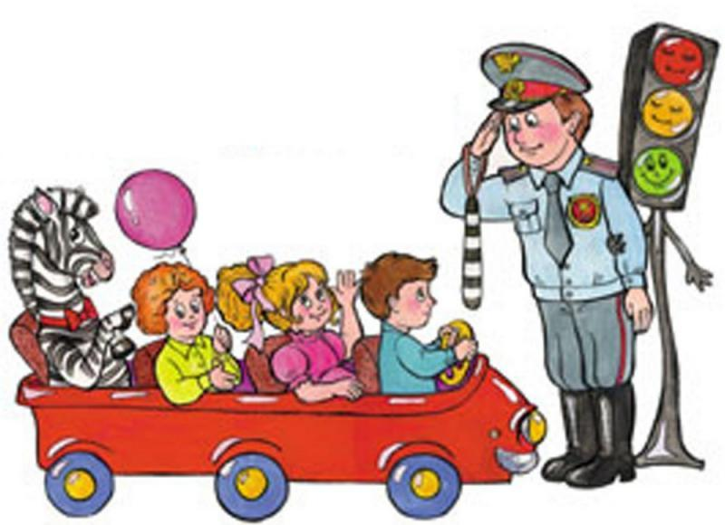

с.Буглен
Организация работы школы по профилактике детского дорожно-транспортного травматизма

В целях снижения дорожно-транспортного травматизма ежегодно в МКОУ «Бугленская СОШ» проводится профилактическая работа по безопасности дорожного движения, которое включает в себя:

участие в районных мероприятиях и конкурсах « Верны Юидовской стране, « Безопасное колесо, « Внимание – дети» и др. Ежегодно в нашем районе проводится конкурс-соревнование юных велосипедистов «Безопасное колесо», «Верны ЮИдовской стране». Наши ребята являются активными участниками этого мероприятия. Здесь ребята демонстрируют свои знания ПДД, теорию и практику медицинской подготовки, хорошие навыки езды на велосипеде; преподавание ОБЖ с 5-11 класса, в начальном звене изучение правил дорожного движения рассматривается в курсе окружающий мир; проведение родительских собраний по данному направлению;

составление плана работы по предупреждению дорожного движения; встреча с работниками ГИБДД;

проведение конкурсов, викторин по правилам дорожного движения.

Профилактическая работа по ПДД в школе.

В 2017-2018 учебном году работа по профилактике безопасности дорожного движения началась с 1 сентября. В ходе проведения целевых профилактических мероприятий «Внимание – дети!» были организованы и проведены родительские собрания, на которых состоялись беседы с родителями по мерам соблюдения правил безопасности учащимися на дорогах.

- школе сформирован отряд ЮИД (приказ №71/2 от 05.09.2017) под руководством руководителя по безопасности Шанавазовым С.Ф.

Проведены классные часы в 4 классе «Мы – пешеходы, мы – пассажиры» - классный руководитель Алиева Н.А., во 2 классе «Дорога и мы» - классный руководитель Хочаева С.Д., «Внимание – дорога!» - учитель ОБЖ Мамайханов М.Н., «Знай правила движения, как таблицу умножения»-1-5 кл. Шанавазов С.Ф., театрализованное представление «Волк и семеро козлят» - Казакбиева А.А

На уроках ОБЖ проведены занятия по изучению основ дорожной безопасности.

 | Класс | Сроки | Темы
 |  | проведения
 | 5 | сентябрь | Опасные ситуации на дорогах
 |  |  | и тротуарах.
 |  |  | Шагая осторожно, за улицей
 |  |  | следи.
 |  |  | Безопасность в общественном
 |  |  | И личном транспорте.
 | 7 | Октябрь | Причины | дорожно-
 |  |  | транспортных | аварий | и
 |  |  | происшествий.
 | 8- | сентябрь | Причиныаварий.
 | 9 | октябрь | Основные | законы
 |  |  | безопасного | движения.
 |  |  | Правила | вождения | и
 |  |  | перевозкипассажиров.

В работе школы выделяются следующие виды деятельности по профилактике детского дорожно-транспортного травматизма:

организационная работа; инструктивно-методическая работа; массовая работа.

Организационная работа предполагает широкий комплекс деятельности. Это и обновление положений конкурсов, соревнований, и разработка положений новых конкурсов (таких, например, как конкурс частушек по пропаганде ПДД, конкурс агитбригад, выставка наглядных пособий и дидактических материалов по обучению детей Правилам дорожного движения). Данный вид деятельности включает также обновление уголка безопасности, макета площадки; организацию и проведение открытых уроков по правилам дорожного движения; игровых и обучающих программ по ПДД; внеклассных мероприятий по ПДД.

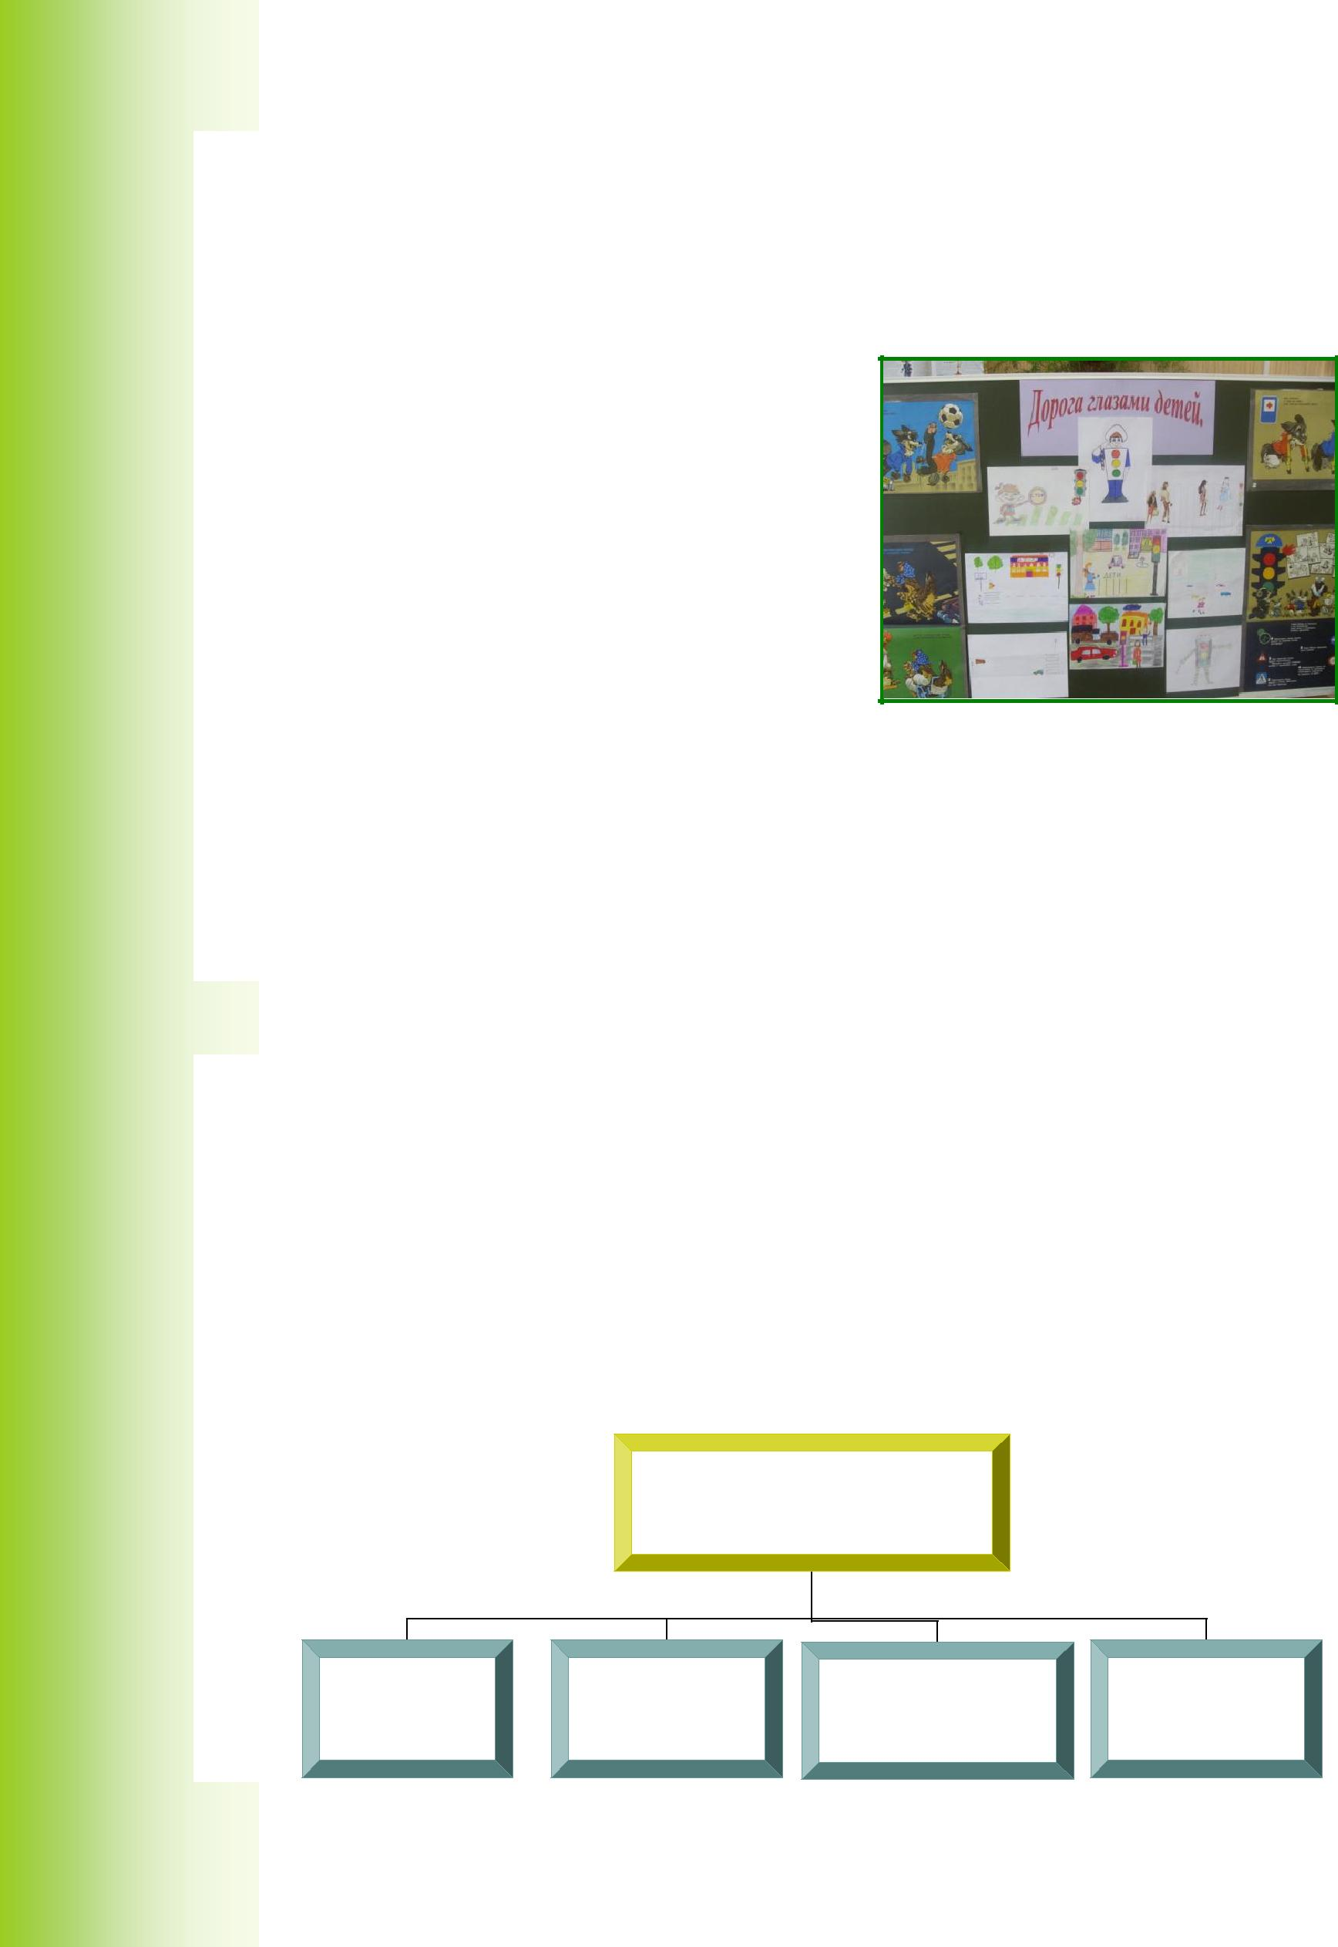
В работе школы одной из приоритетных задач является формирование у обучающихся устойчивых навыков безопасного поведения на улицах и дорогах с помощью изучения Правил дорожного движения, их практической отработки в урочной и внеурочной деятельности. Работа общеобразовательного учреждения строится в соответствии с планом мероприятий районного отдела образования, районного ГИБДД.

I. Нормативно-правовое обеспечение: 1.Конвенция «О правах ребѐнка».
2. | Федеральный |  | закон | Российской
Федерацииот |  | 10 | декабря | 1995 года
 | №196- | ФЗ | «О | безопасности
Дорожного движения».
3. | Правила дорожного движения.

- План мероприятий районного управления образования, ГИБДД.

- Устав образовательногоучреждения.
- Учебные программы.
- Учебныйплан.

- Планвоспитательнойработышколы.
- Планвоспитательнойработыкласса.

II. Материально-техническое обеспечение: 1. Кабинет ОБЖ.

III. Информационноеобеспечение:

- Оформлениеинформационногостенда.
- Банкданных:

- разработкивнеклассныхмероприятий;
- беседыдляучащихся ;
- лекции и беседы для родителей ;

IV. Структура внутренних и внешних взаимодействий по организации профилактики детского дорожно-транспортного травматизма в гимназии.

Внешнее взаимодействие.

школа: «Родители – ученики — учителя»

ГИБДД

Сельская
библиотека

Газета «Буйнакские известия»

Центр

детского

творчества

Внутреннее взаимодействие.
школа: «Родители – ученики учителя»

Управленческий совет

Кабинет
ОБЖ

Спортзал

Библио | Педагогиче
тека | скийсовет

Организация обучения правилам дорожного движения и основам безопасности в школе должна проводиться так, чтобы у каждого педагога, учащегося и родителей учеников сформировалась жизненно важная потребность не только в изучении, но и в соблюдении Правил дорожного движения.

Инструктивно-методическая работа состоит в проведении совещаний для ответственных за профилактику детского дорожно-транспортного травматизма в школе, консультаций для педагогов по организации профилактической работы. Здесь же предполагается и разработка методических рекомендаций: оформление информационных уголков, уголков безопасности, обновление инструкций по проведению инструктажей с учениками о безопасности дорожного движения. Создаѐтся видеотека по ПДД. Разрабатываются различные игры, макеты (например, « Площадка безопасности»).

Массовая работа. Данная деятельность является одной из самых важных, т.к. только творческая и активная работа педагогов с обучающимися даст наибольшие положительные результаты. Именно во время проведения массовых мероприятий у детей и подростков формируются навыки безопасного поведения на улицах и дорогах города. Дети получают необходимый для их жизни опыт.

Воспитательная работа должна носить не только красочный характер, но и отличаться глубиной и убедительностью фактического материала.

Массовая работа может включать: проведение конкурсов на лучшую организацию профилактической работы в классах, конкурсы частушек, рисунков, смотры отрядов ЮИД, соревнования юных велосипедистов; проведение классных часов по профилактике детского дорожно-транспортного травматизма и др.

МКОУ«Бугленская СОШ им. Ш.И.Шихсаидова»

Утверждаю: Директор школы
__________Джаватова А.А.

Дорожная карта

по профилактике детского дорожно-транспортного травматизма

«Добрая дорога детства»
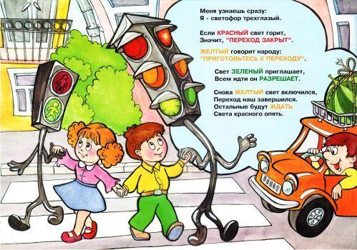
 |  | Информационная карта программы
1. | Полноеназваниепрограммы |  | Программа | организации |  |  | работы |  | по
 |  |  | предупреждению |  | детского |  | дорожно-
 |  |  | Транспортного травматизма «Добрая дорога
 |  |  | детства»
2. | Цель программы |  | Создание условий для формирования у
 |  |  | обучающихся |  | культуры |  | безопасности
 |  |  | жизнедеятельности, как участника дорожного
 |  |  | движения
3. | Специфика содержания |  | Реализация в единстве задач воспитания и
 |  |  | содержания | непрерывного |  | обучения |  | детей
 |  |  | культуребезопасностидорожногодвижения
4. | Название | проводящей | Муниципальное |  | Казенноеучреждение
 | организации
 |  |  | «Бугленская СОШ им.Ш.И.Шихсаидова».
5 | Ожидаемыйрезультат |  | Активизация | познавательной |  |  | активности |  | в
 |  |  | получении теоретических и практических навыков
 |  |  | безопасного поведения на дороге, необходимых
 |  |  | участникамдорожногодвижения

6. | Участникипрограммы | учащиеся 1-11 классов;
 |  | учителя;
 |  | родители
7. | Авторыпрограммы | Джахбарова Д.Г – заместитель
 |  | директора по ВР
 |  | Шанавазов С.Ф – рук. безопасности
 |  |  |  |  | –

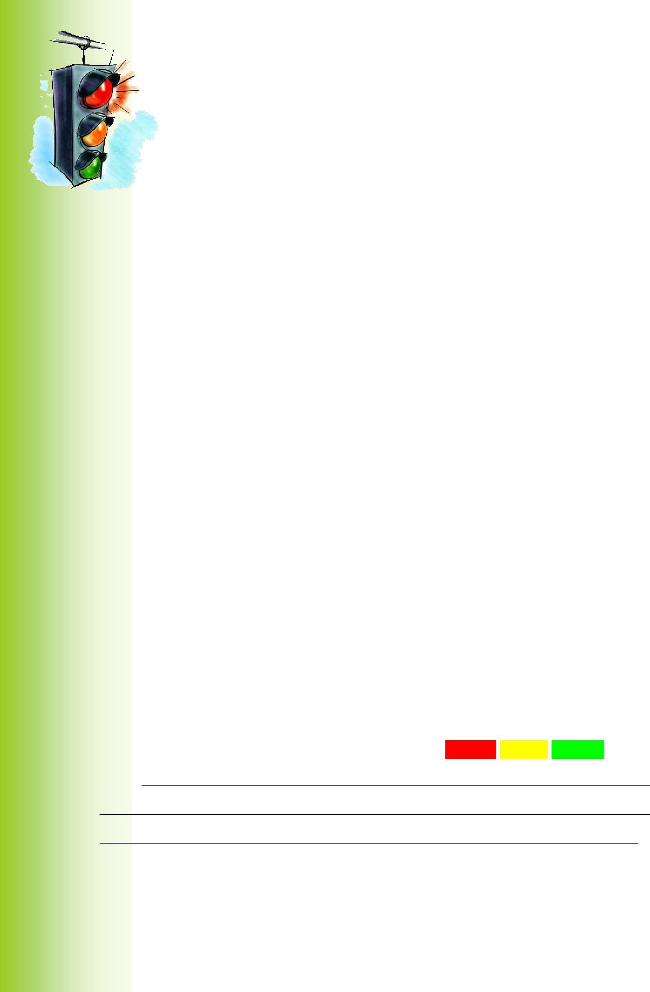
Актуальность проблемы.

  - Большинству родителей малоизвестно о правилах
дорожного движения, а многим неизвестны психологофизиологические особенности поведения детей в дорожной среде, являющимися основными причинами аварий и несчастных случаев. Вследствие этого, организовывая учебно-воспитательную программу с детьми, мы должны провести и работу и с родителями перед каникулами.
  - Осуществляя работу по профилактике детского дорожно –транспортного травматизма с семьями учащихся нужно строить контакт так , чтобы родители из пассивно принимающих информацию, становились активно действующими в процессе ее усвоения.
2.Детей тагже необходимо обучать не только правиламдорожного движения, нои безопасному поведению на дорогах , улицах и в транспорте.

МКОУ «Бугленская СОШ» уделяет особое внимание вопросам профилактики детского дорожно-транспортного травматизма. Специфика местонахождения образовательного учреждения вносит свои коррективы в организацию работы по предупреждению ДДТТ и определяет круг основных проблем. Прежде всего,

хотелось бы отметить, что с одной стороны, дети, проживающие в нашем селе, чувствуют себя в относительной безопасности. Здесь есть интенсивное движение транспортных средств, нет светофоров, именно в этом, с нашей точки зрения и таится опасность.

При движении по селу водители проезжают, соблюдая ограничения в скорости (не всегда), но опасность состоит в том, что дети чаще всего перемещаются по проезжей части, могут неожиданно оказаться перед близко идущим транспортом.

Но главная проблема, состоит в том, что дети, обучаясь в школе в течение 11 лет, не сталкиваясь ежедневно с проблемами города, обученные теоретическим и практическим основам безопасного поведения на дороге,

могут растеряться, оказавшись в сложной ситуации на дороге.

В сентябре 2017 года МКОУ «Бугленская СОШ» систематизировала имеющиеся материалы по данному направлению и была разработана Программа организации работы по предупреждению детского дорожно-транспортного травматизма. «Добрая дорога детства».

Основным концептуальным положением этой программы является,

прежде всего, понимание того, что вопросы профилактики ДТТ и изучения ПДД мы рассматриваем как один из аспектов личной безопасности ребенка.

Вопросы обучения безопасному поведению на дорогах и выработка практических навыков, необходимых участникам дорожного движения

изучаются винтеграция курса ОБЖ в части изучения ПДД и курса

«Окружающий мир» в начальной школе.

  - основе работы над содержанием образования по курсу основ безопасности жизнедеятельности лежит принцип адекватности содержания курса ОБЖ уровню реальных опасностей.

Практически в каждом классе с 1-8 при изучении курса ОБЖ выделен блок «Безопасность дорожного движения», который позволяет говорить о комплексном подходе в организации обучения, в основу которого заложен принцип непрерывности обучения безопасному участию в дорожном движении.

ЦЕЛИ И ЗАДАЧИ ПРОГРАММЫ

Основной целью программы «Добрая дорога детства», является создание условий для формирования у обучающихся культуры безопасной жизнедеятельности как участника дорожного движения.

ЗАДАЧИ ПРОГРАММЫ:

обеспечение системного подхода к обучению учащихся безопасному поведению на дорогах и улицах;

расширение и углубление знаний по Правилам дорожного движения и профилактике детского дорожно-транспортного травматизма;

выработка практических навыков, необходимых участникам дорожного движения, формирование умений безопасного поведения в различных дорожно-транспортных ситуациях;

повышение эффективности урочных и внеурочных занятий по обучению безопасному поведению на улицах и дорогах;

расширение внеурочной работы и дополнительного образования детей по профилактике детско-юношеского травматизма на улицах и дорогах;

доработка содержания курса ОБЖ с учетом современной концепции безопасности дорожного движения, совершенствование методики

преподавания предмета с применением информационно-

коммуникационных технологий.

развитие форм сотрудничества и взаимодействия педагогического коллектива с семьей, подразделениями ГИБДД, общественными организациями, детскими центрами;

улучшение материально-технического обеспечения с целью повышения качества обучения;

совершенствование учебно-методической базы;

воспитание дисциплинированности и сознательного выполнения Правил дорожного движения, культуры поведения в дорожно-транспортном процессе.

Основные формы деятельности данной программе:обучение,применениезнаний на практике через практические занятия, соревнования,

игры, практическая работа по проведению пропаганды безопасности дорожного движения через конкурсы, викторины, шоу-программы.

В работе участвуют учащиеся 5-7 классов. Создается актив детей для оказания помощи изучения ПДД во всех классах начального и среднего звена через агитацию, пропаганду, конкурсы, игры, соревнования.

ОСНОВНЫЕ НАПРАВЛЕНИЯ РАБОТЫ

1. Организационное:
подготовка приказов, регламентирующих работу МКОУ по профилактике ДДТТ;
локальные нормативно-правовые акты;
локальные акты о проведении конкурсов, соревнований;
план работы по обучению учащихся ПДД;
план работы по профилактике ДДТТ;
программа по обучению учащихся 1-11 классов по ПДД;
справки по проверкам, итогам конкурсов, соревнований;
анализы работы за год.

2. Учебно-методическое:
обучение ПДД по программе;
преподавание блока «Безопасность дорожного движения» в курсе ОБЖ;
обучение ЮИД по программе;
практическая отработка навыков, необходимых участникам дорожного движения, занятия на транспортной площадке;
методическая копилка материалов для работы с детьми,

родителями,

учителями, классными руководителями;
проведение викторин познавательной направленности;
работа видео салона.

3. Информационное:
выпуск газеты «ЮИД в действии»;
оформление уголка безопасности с учетом сезонной специфики;
работа с родителями.

4. Агитационно-пропагандистское:
выступления агитбригады
месячник безопасности дорожного движения «Внимание, дети»;
конкурсы рисунков, плакатов, стихов, инсценированной песни по ПДД;
акция «Профилактика ДТТ в селе»;
участие в конкурсах « Безопасное колесо», агитбригад;
выпуск фотогазет о работе ЮИД.

5. Материально-техническое:
поддержание материальной базы, содержание ТСО в рабочем

состоянии;
изготовление самостоятельно буклетов, брошюр по ПДД;

ОСНОВНОЕ СОДЕРЖАНИЕ РАБОТЫ ПО ПРОФИЛАКТИКЕ ДЕТСКОГО ДОРОЖНО-ТРАНСПОРТНОГО ТРАВМАТИЗМА

Специфика содержания работы по профилактике детского дорожно-

транспортного травматизма состоит в том, что данная программа позволяет реализовать в единстве задачи воспитания и непрерывного обучения детей культуре безопасности жизнедеятельности как участника дорожного движения.

Важное место в предложенной системе непрерывного обучения детей безопасности дорожного движения отводится, прежде всего, курсе окружающий мир в начальной школе. Начиная с 5 класса предмет ОБЖ.

Таким образом, обеспечивается систематическое и целенаправленное изучение вопросов по основам безопасного поведения на дорогах в течение всего обучения учащихся в основной школе.

С целью повышения интереса у детей к изучению правил безопасного поведения на улицах и дорогах используются разнообразные формы проведения занятий и внеклассных мероприятий: урок-игра, видео урок,

урок - практическое занятие, познавательные игры, викторины, конкурсы рисунков, плакатов, стихотворений, турниры по знаниям ПДД, КВН,

велотурниры и другие.

Наряду с этим, традиционно используемые в школе с целью пропаганды безопасного поведения на дорогах внеклассные и внешкольные мероприятия, тоже подчинены определенной системе, позволяющей на протяжении всего обучения с 1 по 11 класс учащимся принимать участие в мероприятиях по обучению правилам безопасности дорожного движения, а

именно:

1-2 классы:
конкурс рисунков «Светофорыч»;
познавательная игра «Знаки светофора», викторины.

3-4 классы:
конкурс рисунков «Мой друг-светофор»;
познавательная игра «Сигналы регулировщика», викторины.

5 классы:
конкурс литературного творчества «Письмо Светофору-

Светику» в рамках преподавания курса международного гуманитарного права
«Вокруг тебя - Мир»; выставка творческих работ - комиксов;
познавательные игры, викторины.

6 -7 классы:
конкурс на вождение велосипеда в авто городке «Безопасное колесо»;
конкурс литературного творчества «Дорогой наш друг !»
конкурс рисунков «Дорога и Я»;
конкурс на оказание первой доврачебной медицинской помощи;
познавательные игры, викторины.

8 -9 классы:
конкурс плакатов по безопасности дорожного движения

«Уважай правила дороги!» с презентацией;
вело эстафета «Трасса»;
конкурс «Новый дорожный знак»;
конкурс юных корреспондентов;
брей ринг по безопасности дорожного движения;
познавательные игры, викторины, КВН.

Оценка эффективности реализации программы

Обучающий эффект:

изучение основ безопасного поведения на дороге и выработка практических навыков, необходимых участникам дорожного движения;

формирование умений безопасного поведения в различных дорожно-транспортных ситуациях.

Воспитательный эффект:

воспитание законопослушных участников дорожного движения;

развитие | творческой активности за счет привлечения
учащихся | к пропаганде правил безопасного поведения на улицах

и дорогах;

формирование навыков культуры безопасной жизнедеятельности как участника дорожного движения.

Социальный эффект:

профилактика детской безнадзорности и беспризорности;

отвлечение подростков, занятых пропагандой правил безопасного поведения на улицах и дорогах, от антисоциальной деятельности.

Оздоровительный эффект:

пропаганда здорового образа жизни;

привлечение подростков к занятиям физической культурой,

спортом;

развитие физической выносливости, способности переносить большие физические нагрузки.

Развивающий эффект:
активизация познавательной активности в различных областях деятельности человека, связанных с безопасной жизнедеятельностью;
расширение и углубление знаний, умений и навыков безопасного поведения на дорогах и улицах;
формирование чувства осмысления необходимости полученных знаний по основам безопасного поведения на дорогах,

эффективности проводимых практических мероприятий.

МЕХАНИЗМ И УСЛОВИЯ РЕАЛИЗАЦИИ ПРОГРАММЫ

Деятельность по реализации программы организации работы по профилактике детского дорожно-транспортного травматизма осуществляет администрация МКОУ «Бугленская СОШ».

Основные исполнители:

1. Администрация МКОУ «Бугленская СОШ»

разрабатывает и обеспечивает нормативно-правовую документацию:

приказы, нормативно-правовые документы, локальные акты, планы работы по организации обучения ПДД, справки по проверкам, анализы работы;

обеспечивает межведомственное взаимодействие всех организаций и должностных лиц, заинтересованных в реализации программы;

поддерживает материально-техническое обеспечение программы:

организует участие МКОУ «Бугленская СОШ» в районных, зональных,

республиканскихконкурсах на лучшую организацию работы по предупреждению ДДТТ, «Безопасное колесо», агитбригад ЮИД и других.

2. Управление образования администрации Буйнакского района

оказывает методическую помощь в разработке нормативно-правовой документации;

организует работу по предупреждению детского дорожно-

транспортного травматизма в районе;

организует районный смотр-конкурс на лучшую организацию работы по предупреждению детского дорожно-транспортного травматизма,

соревнования юных велосипедистов «Безопасное колесо», смотр-конкурс агитбригад ЮИД.

3. ГИБДД Буйнакского района обеспечивает систематическую работу инспектора по пропаганде

вопросов профилактики ДДТТ и изучению ПДД;

обеспечивает информационными данными, листками, газетой «ДДД»;

участвует в организации и проведении конкурсов, праздников,

внеклассных массовых мероприятиях по профилактике ДДТТ.

Условия реализации:

уверенность заинтересованных лиц в необходимости реализации целей и задач программы;

скоординированная деятельность организаций, педагогического коллектива, родительской общественности в исполнении основных этапов программы;

укрепление материально-технической базы, обеспечение учебно-

методической литературой, наглядностью, ТСО и другими средствами,

повышающими эффективность учебно-воспитательного процесса по изучению основ безопасного поведения на дороге.

Утверждаю:
директор школы

___________ Джаватова А.А

План работы по предупреждению дорожно-транспортного травматизма

на 2017-2018учебныйгод

Сроки |  | Наименованиемероприятий |  |  | Ответственные
проведе- |  |  |  |  | запроведение
ния
 |  | 1. | Беседа с классными |  | Заместительдиректора по ВР
Август |  | руководителями о методикеобучения
 |  | учащихсяправиламдорожного
 |  | движения.
 |  |  |  |  | Зам. директора по безопасности
 |  | 2. | Составление схем безопасных
 |  | маршрутов детей в школу и обратно.
 |  | 1. | Совещание классных |  | Заместитель директора по ВР
Сентябрь |  | руководителей «Формы внеклассной
 |  | Работы по профилактике детского
 |  | травматизма»
 |  |  |  |  | Руководительотряда
 |  | 2. | Организацияработышкольного |  | ЮИД.
 |  | отряда ЮИД на учебной площадке.
 |  |  |  |  | Заместительдиректора по ВР
 |  | 3. | Беседы школьного отряда ЮИД с
 |  | уч-ся 1-4 классов на тему «Знай и
 |  | соблюдайПравиладорожного
 |  | движения». |  |  | Руководительотряда
 |  |  |  |  | ЮИД.
 |  | 4. | Проведение акции и Единого дня
 |  | по профилактике детского ДТТ (по
 |  | отдельномуплану) |  |  | Руководительотряда
 |  |  |  |  | ЮИД.
 |  | 5. | Созданиемладшегоотряда ЮИД
 |  | и организацияегоработы |  |  | Руководительотряда
 |  |  |  |  | ЮИД.
 |  | 6. | Оформлениестендапоправилам
 |  | ДД и текущей работе отряда ЮИД.
Октябрь |  |  | 1.Единое родительское собрание по предупреждению детского дорожно-транспортного травматизма вместе с работниками ГИБДД. |  | Зам директора по ВР
 |  | .
 |  |  |  |  | Руководительотряда
 |  | 2. | Работаагитбригадышкольного |  | ЮИД
 |  | отряда ЮИД (по отдельному плану).
 |  | Беседы с учащимисяначальной
 |  | школы и 5-6 классов «Про того, кто
 |  | головойрисковалнамостовой»
Ноябрь |  |  | 1.Совещание при зам. директора по ВР. |  | Зам. директора по ВР
 |  | Заслушивание отчетов
 |  | классных руководителей о
 |  | выполнении мероприятий в 1
 |  | четверти по профилактике детского
 |  | ДТТ.
 |  |  |  |  | руководитель ЮИД
 |  | 2. Работашкольногоотряда ЮИД
 |  | поотдельномуплану. Занимательные
 |  | игры с уч-ся начальной школы по
 |  | правилам ДД.
Декабрь |  | 1. | Беседы с родителямина |  | Классныеруководители.
 |  | родительскихсобранияхнатему
 |  | «Требования к знаниям и навыкам
 |  | школьника, которомудоверяется
 |  | самостоятельное движение в школу и
 |  | обратно»
 |  |  |  |  | Руководительотряда
 |  | 2. | Работашкольногоотряда ЮИД |  | ЮИД.
 |  | по отдельному плану. Беседы с уч-ся
 |  | 1-7 классов «Передвигатьсяподороге
 |  | опасно!»
 |  |  |  |  | Заместительдиректора по ВР
 |  | 3. | Линейкапопараллелям
 |  | «Профилактикадетского ДТТ», итоги
 |  | работы ЮИД за 2 четверть.
Январь |  |  | 1.Совещание при зам.директора по ВР. |  | Зам. директора по ВР
 |  | Заслушивание отчетов
 |  | классных руководителей за 2 четверть
 |  | о выполнении мероприятий по
 |  | профилактике детского ДТТ.
 |  |  |  |  | Руководительотряда
 |  | 2. | Работа школьного отряда ЮИД |  | ЮИД.
 |  | по отдельному плану. Проведение
 |  | конкурсов и соревнований с
 |  | учащимися 1-7 классов по
 |  | безопасности движения.
Февраль |  | 1. | Работа школьного отряда ЮИД |  | Руководитель отряда
 |  | по отдельному плану. Беседы с |  |  | ЮИД.
 |  | учащимися 1-7 классов на тему
 |  | «Каждому должно быть ясно – на
 |  | дороге кататься опасно»
Март |  | 1. | Беседы с родителями на |  | Классные руководители.
 |  | Родительских собраниях на тему
 |  | «Использованиедвиженияродителей
 |  | с детьми по улицам города для
 |  | Обучения детей навыкам правильного
 |  | Поведения на дороге».
 |  |  |  |  | Заместитель директора по
 |  | 2. | Линейкапопараллелям |  | ВР
 |  | «Профилактикадетского ДТТ», итоги
 |  | работы ЮИД за 3 четверть.
 |  |  |  |  | Руководитель отряда
 |  | 3. | Работашкольногоотряда ЮИД |  | ЮИД.
 |  | по отдельному плану. Участие в акции
 |  | «Внимание, дети!»
Апрель |  |  | 1.Совещание при зам.директора по ВР. |  | Зам.директора по ВР.
 |  | Заслушиваниеотчетов
 |  | кл. руководителей за 3 четв. о
 |  | выполнениимероприятийпо
 |  | профилактикедетского ДТТ.
 |  |  |  |  | Зам.директора по ВР;
 |  | 2. | Проведение школьного конкурса |  | учитель ОБЖ
 |  | « Безопасное колесо». |  |  | Руководитель отряда
 |  |  |  |  | ЮИД.
 |  | 3. | Работа школьного отряда ЮИД
 |  | по отдельному плану. Конкурс
 |  | плакатов «Добраядорогадетства»
 | Май | 1. |  | Линейка попараллелям | Заместитель директора по
 |  | «Профилактика детского ДТТ», итоги |  |  | ВР
 |  | работы ЮИД за 4 четверть.
 |  |  |  |  | Руководитель отряда
 |  | 2. |  | Организация работы школьного | ЮИД.
 |  | отряда ЮИД на учебной площадке.
 |  |  |  |  | Руководитель отряда
 |  | 3. |  | Работа школьного отряда ЮИД | ЮИД.
 |  | по отдельному плану. Беседы с
 |  | учащимися 1-7 классов о поведении
 |  | на дороге во время летних каникул.
 |  |  |  |  | Зам.директора по ВР.
 |  |  |  | 4.Совещание при зам.директора по ВР.
 |  | Заслушивание отчетов
 |  | Классных руководителей за 4 четверть
 |  | о выполнении мероприятий по
 |  | профилактике детского ДТТ.
 |  | Планирование работы на следующий
 |  | год.
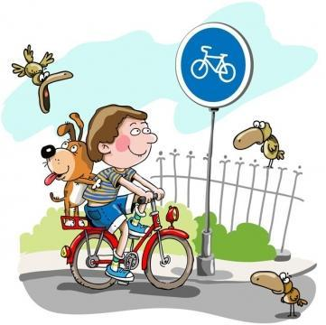
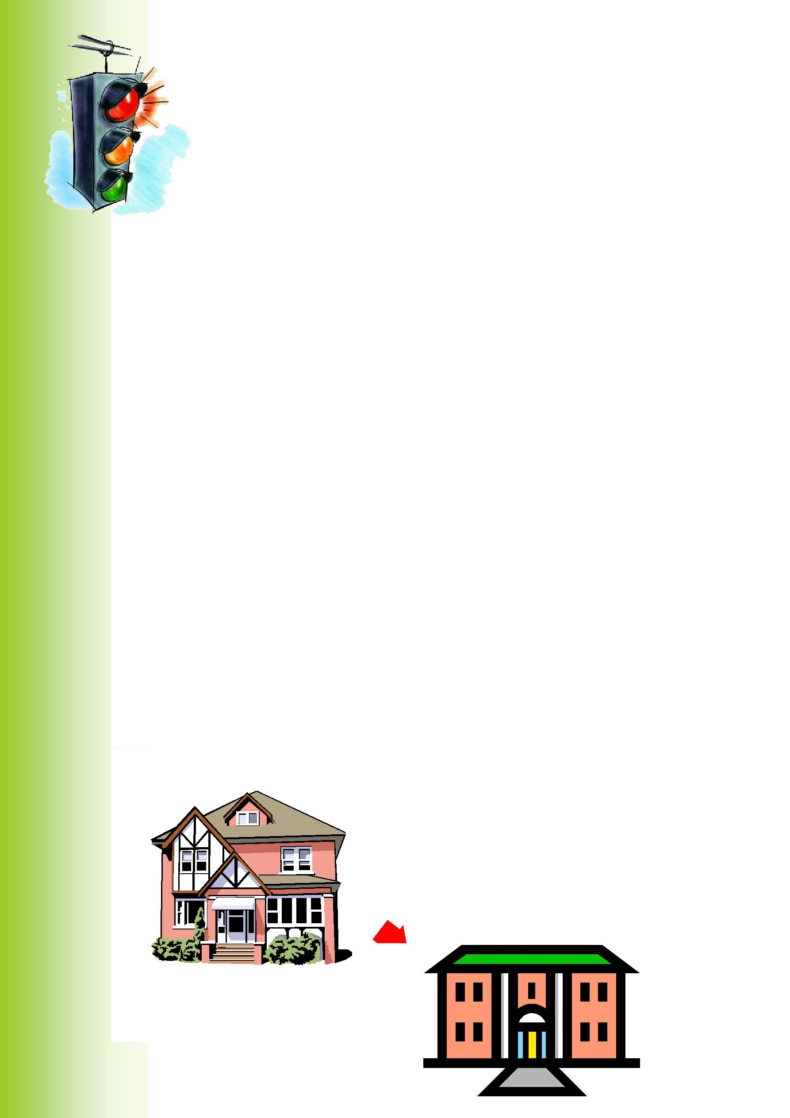
Занятия ЮИД

Занятие № 1

ТЕМА «НАШ ПУТЬ В ШКОЛУ И НОВЫЕ МАРШРУТЫ»

Учитель рассказывает о близлежащих улицах, о транспорте, который движется по ним, называет наиболее опасные места, спрашивает детей о том, где надо переходить проезжую часть {повторение и закрепление знанийучащихся о правилах дорожного движения, изученных в начальной школе).

Учащиеся рассказывают о микрорайоне, в котором они живут, называют места, разрешенные для движения пешеходов (тротуарная дорожка,

пешеходный переход).

Учитель обращает внимание на ближайшие остановки общественного транспорта.

Учащиеся рассказывают о правилах поведения на общественном транспорте.

Учитель: Ребята, после того как мы с вами изучили обстановку в районе, вспомнили правила для пешеходов и пассажиров, давайте назовем наиболее безопасные маршруты. (На выбор учащимся предлагаются следующиемаршруты от дома: в школу, в библиотеку, на стадион, в кинотеатр, в магазины и т.д.)

Учитель: Заслушаем рассказы и выберем из них тот, где весь путь пройден без ошибок.

Учащиеся представляют свои рассказы. Выбираются лучшие. Учитель комментирует.

:

Занятие № 2

ТЕМА «ПРОВЕРКА ЗНАНИЙ ПРАВИЛ ДОРОЖНОГО ДВИЖЕНИЯ»

Учитель. Ребята,сегодня мы займемся повторением.Но прежде хотелосьбы привести некоторые примеры дорожно-транспортных происшествий, которые произошли с учащимися нашего города (поселка). За ______ ме-сяцев в районе (поселке) произошло____ дорожно-транспортных происшествий. Пострадало_____ человек , причем из них ____по своей вине. Так, например... (бежал на красный свет,переходил дорогу внеположенном месте и т.д.Сообщаются конкретные материалы по данным дорожно-патрульной службы).

На своем пути в школу, магазин, театр, на стадион — всюду вы встречаете дорожные знаки. Они окрашены в яркие цвета и видны издалека. Многие из этих знаков вам хорошо известны. Знаки облегчают работу водителей, помогают им и пешеходам правильно ориентироваться в сложной обстановке дорожного движения. Назовите известные вам группы дорожных знаков.

Учащийся. Существует7групп дорожных знаков:предупреждающие,знаки приоритета, запрещающие, предписывающие, информационно-указательные, знаки сервиса, знаки дополнительной информации (таблички).

Учитель вешает таблицу или берет карточки с изображением знаков и проводит опрос учащихся.

Учащиеся называют знаки и их значение. Учитель. Расскажите о видах перекрестков, дайте определение понятию «перекресток».

Учащиеся дают определение, называют виды перекрестков. Учитель. Покажите на таблице основные линии дорожной разметки,

назовите их назначение. (Вывешивается таблица с линиями дорожнойразметки.)

Учащиеся показывают и называют линии разметки и объясняют их значение.

Учитель. Где можно переходить дорогу?

Учащийся. По подземным или надземным переходам,по пешеходнымпереходам типа «зебра» или там, где установлен указательный знак «Пешеходный переход».

Учитель. Какие правила надо соблюдать при переходе дороги? Учащийся. При переходе дороги надо сначала посмотреть налево,в

сторону приближающихся транспортных средств, а дойдя до середины, остановиться, затем посмотреть направо, и если путь свободен — можно продолжать путь.

Учитель.А если вы не успели перейти дорогу,то как вы поступите? Учащийся. Нужно остановиться на островке безопасности,а если его нет,

то на середине проезжей части.

Учитель. Можно ли переходить улицу около крутого поворота? Учащийся. Нет.Это очень опасно,потому что из-за поворота может

неожиданно выехать какое-нибудь транспортное средство.

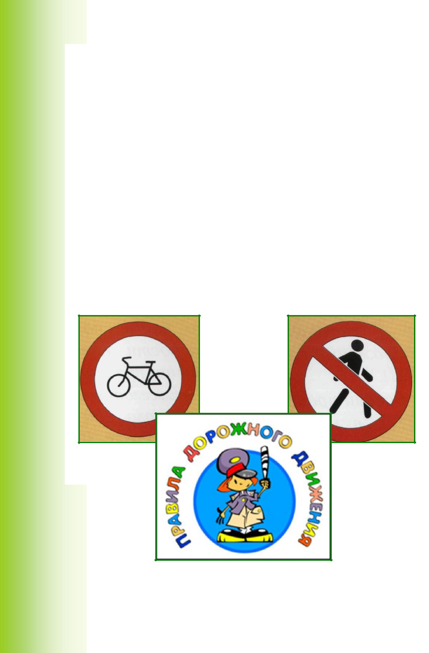
Учитель.Движение на наших улицах управляется с помощью средстврегулирования. Назовите их.

Учащийся. Существует два вида регулирования дорожного движения:сигналы светофора и регулировщика.

Учитель. Расскажите о сигналах светофора для регулирования дорожногодвижения.

Учащийся. Переходить улицу можно только при зеленом сигналетранспортного светофора или зеленом сигнале пешеходного светофора (высвечивается зеленый силуэт идущего пешехода или надпись:«Идите»). При красном сигнале транспортного светофора и красном сигнале пешеходного светофора переходить улицу запрещается. Желтый сигнал светофора предупреждает о смене сигнала светофора и запрещает движение как водителям, так и пешеходам.

Учитель. А теперь с помощью жезла продемонстрируйте сигналы регулировщика и объясните их значение.

(Учащиеся демонстрируют сигналы регулировщика.)

Учитель. Мы знаем, что автомобиль мгновенно остановить нельзя, он пройдет определенный путь от нажатия на тормоз до полной остановки. Дайте определение понятию «остановочный путь» и объясните, от чего он зависит.

Учащиеся дают определение и объяснение.

Занятие № 3

Учитель. Сегодня мы с вамиповторим основные правила дляпешеходов при движении по тротуарам и при посадке вещественныйтранспорт.

Как должен двигаться пешеход по тротуару? Учащийся.Придерживаясь правой стороны. Учитель.А как должен идти класс(группа)? Учащийся.Парами,взявшись за руки.

Учитель. А если подошел автобус,надо быстрей,опередив всех,подняться в салон?

Учащийся. Нет,надо пройти по очереди,пропустив старших,инвалидов,матерей с детьми.

Учитель. Посмотрите на рисунок:здесь мы видим группу детей всопровождении взрослых. Ребята идут строем, взявшись за руки. Другая группа переходит проезжую часть. Впереди и сзади группы идут взрослые с поднятыми красными флажками. Группа должна переходить проезжую часть только на разрешающий сигнал светофора или жест регулировщика и только по пешеходному переходу. На соседнем рисунке мы видим, как группа детей, по два человека, в порядке очереди входит в автобус. У автобуса стоят двое взрослых с красными флажками. (Демонстрация рисунка.)

Заходить в общественный транспорт нужно через среднюю и заднюю дверь, а выходить через все двери. При движении надо держаться за поручень, стоя с левой стороны. К выходу надо проходить по правой стороне. Находясь в салоне, нельзя прислоняться к дверям.

На автобусе, перевозящем группу детей, устанавливается специальный знак. Он называется «Опознавательный знак транспортного средства, перевозящего группу детей». Это квадратный знак с красным окаймлением и черными силуэтами бегущих детей (учитель демонстрирует знак). А если понадобится перейти дорогу, выйдя из транспортного средства, как это следует сделать?

Учащийся. Мы пойдем по пешеходному переходу,на зеленый сигналсветофора или на перекрестке. На загородной дороге перейти проезжую часть можно на участке, где она хорошо просматривается в обе стороны.

Учитель, Как следует идти пешеходу по загородной дороге? Учащийся. По левой обочине,навстречу движению транспорта. Учитель.Верно.Но бывают случаи,когда люди идут и по направлению

движения транспорта. Это — движение в колонне. Посмотрите на рисунок: учащиеся идут колон-

ной, по 4 человека в ряду (больше нельзя!), придерживаясь правой стороны проезжей части. Спереди и сзади их сопровождают взрослые с красными флажками. Ночью колонну надо сопровождать с зажженными красно-белыми фонарями.

А теперь ответим на вопросы.

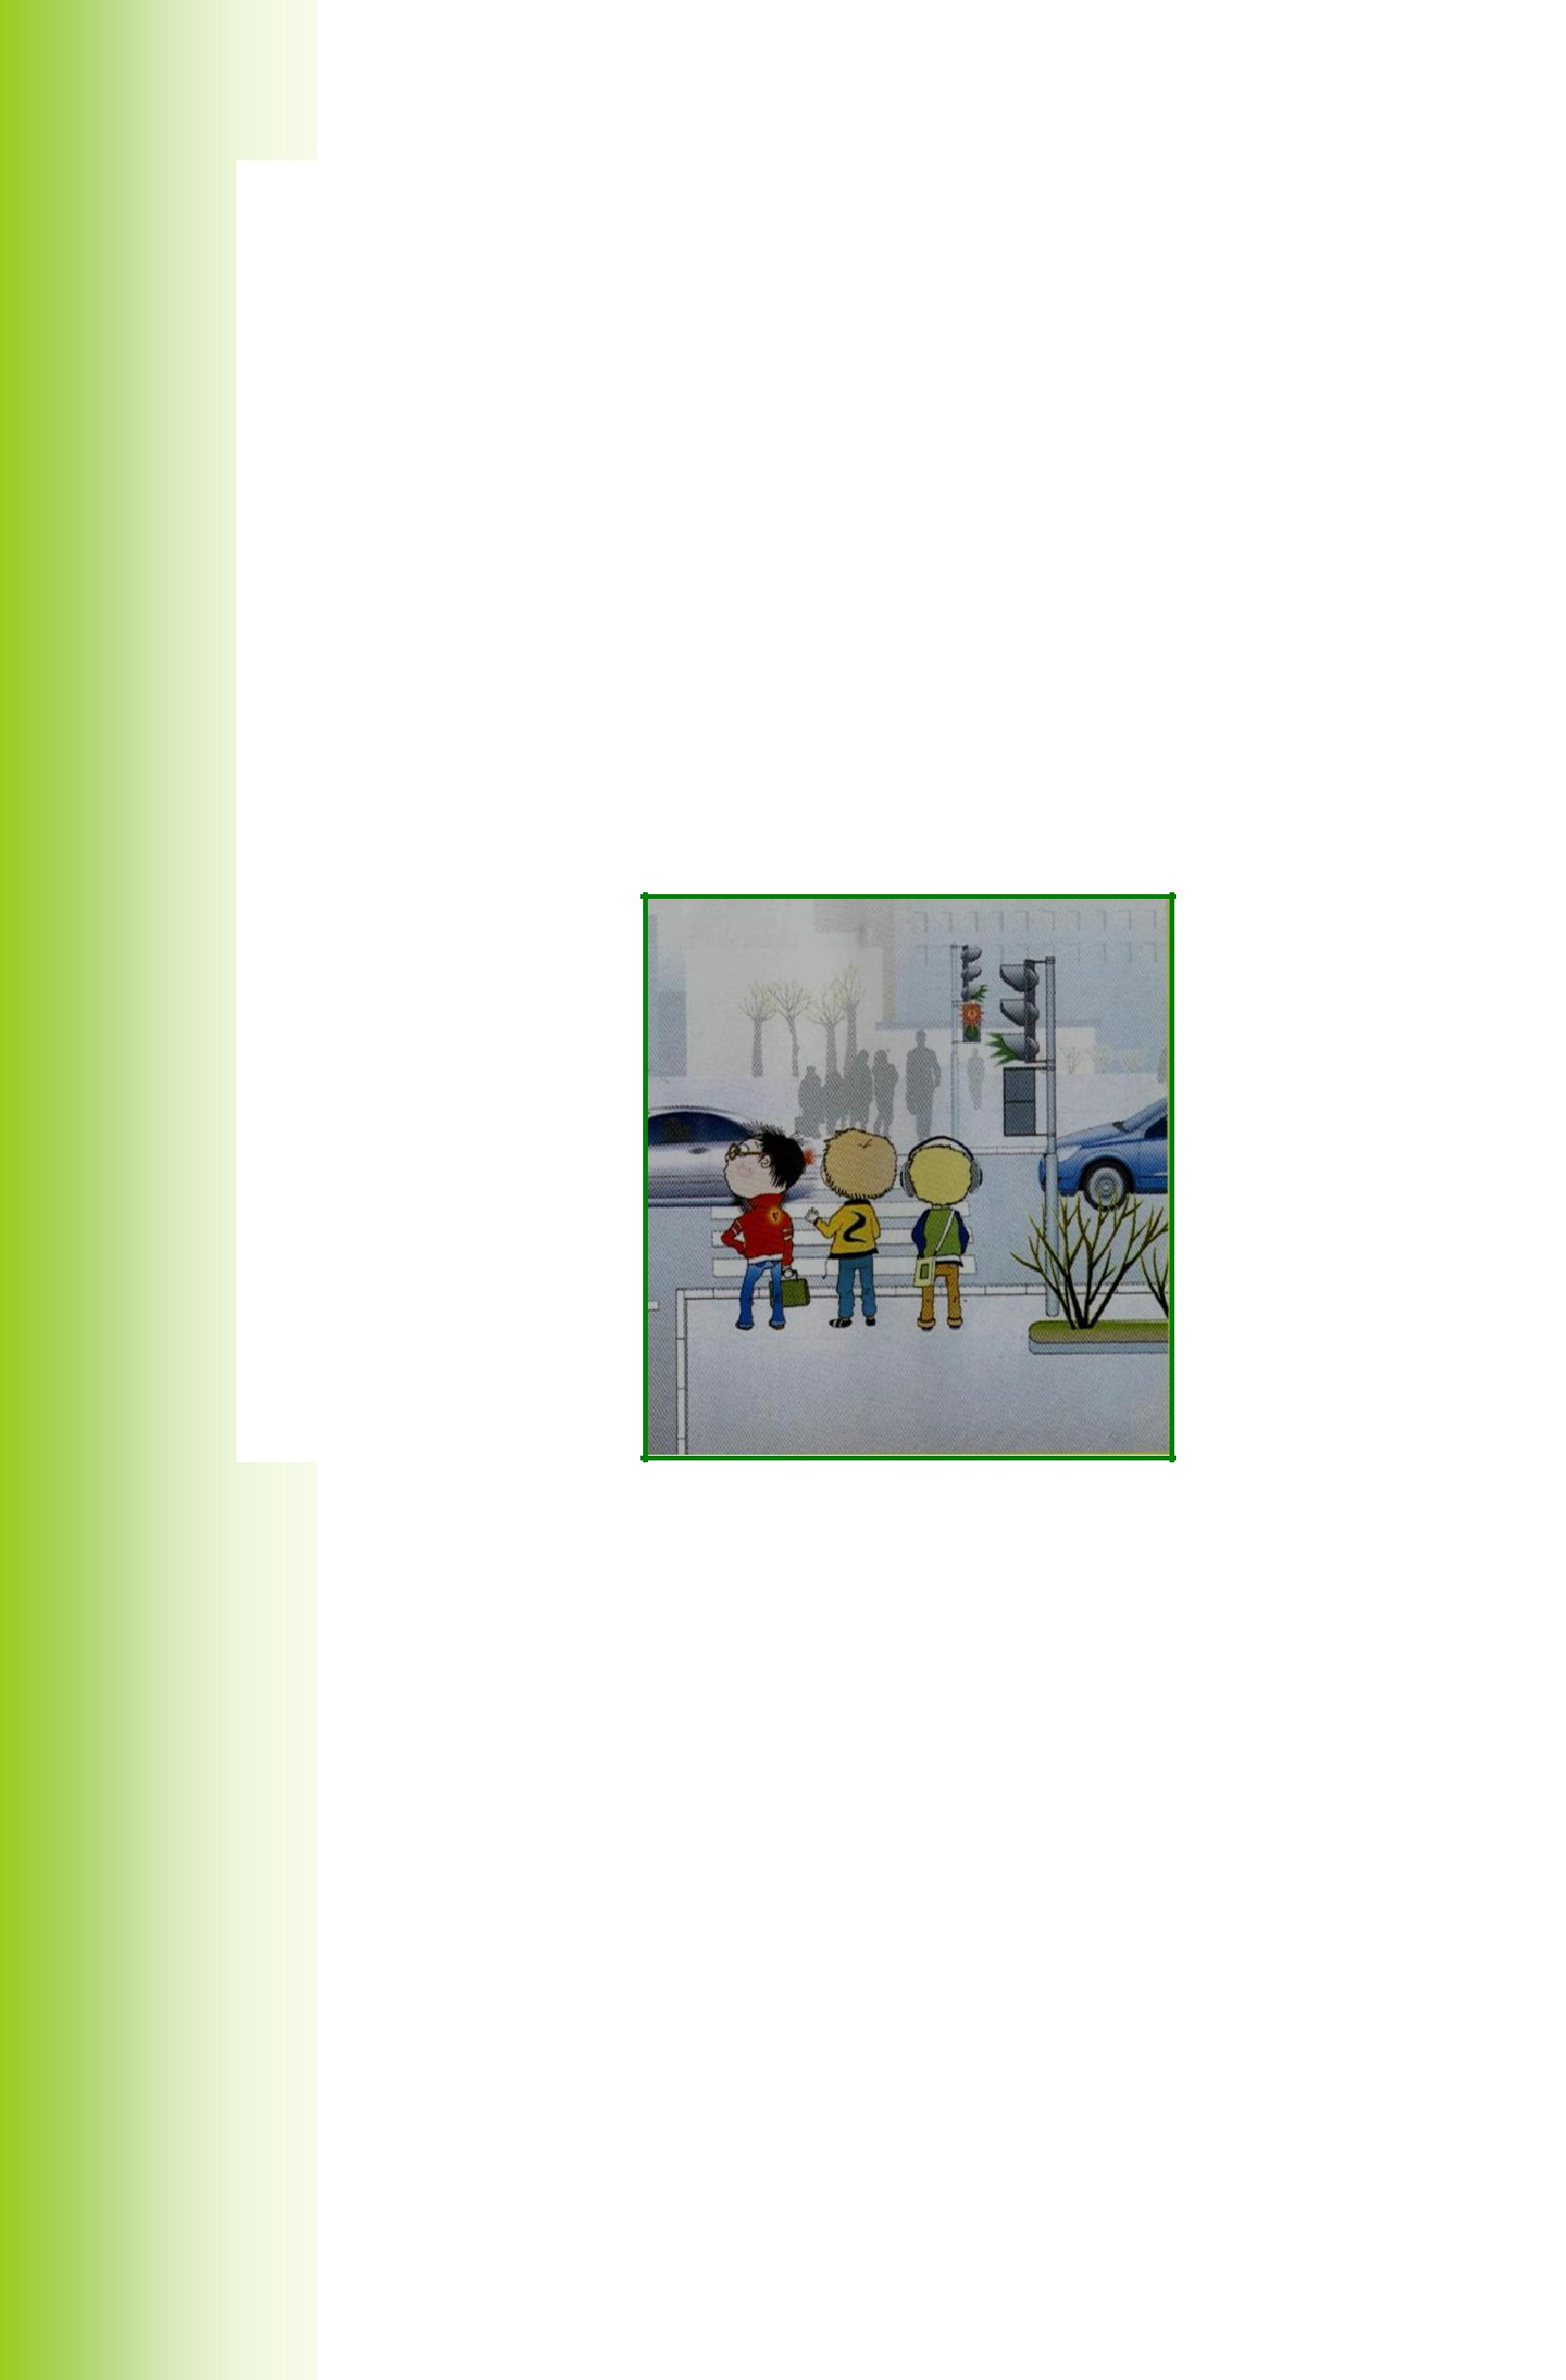
- Как надо вести себя, если вы идете в группе?

- Какой стороны тротуара нужно придерживаться?
- Где можно переходить проезжую часть группе учащихся?
- Для чего служат красные флажки в руках у взрослых?

- Что делать, если сменился сигнал светофора, а класс, группа еще находится на проезжей части?

- Чем оборудуется транспорт, перевозящий детей?

- Где идет колонна школьников за городом?
- Сколько человек может идти в ряду колонны?

Занятие № 4

ТЕМА «ТРУД ВОДИТЕЛЯ»

Учитель. Сегодня мы с вами поговорим о профессии водителя,трудной иответственной.

Каждый год с конвейеров автозаводов сходят потоки новых автомобилей. Автомобили необходимы для народного хозяйства. Они доставляют всевозможные грузы в самые труднодоступные места страны.

В городе большую часть населения обслуживает транспорт общего пользования — трамваи, автобусы, троллейбусы.

На улицах часто встречаются специальные автомобили: пожарные, милицейские, «скорая помощь» и др.

Всеми этими транспортными средствами управляют водители.

Во всех концах страны и днем и ночью, в жару и в холод в кабинах автомобилей мы видим людей, которые ведут машины, перевозящие грузы и пассажиров. Водителю мало уметь только управлять машиной, он отвечает за доставку, пассажиров и груза, за безопасность на дороге. Водитель должен отлично знать все правила дорожного движения и строго соблюдать их.

На водителе лежит большая ответственность. Он должен внимательно следить за дорогой, за сигналами светофора, за дорожными знаками и указателями, выбирать подходящую скорость, дистанцию, следить за автомобилем, за его технической исправностью.

Если шофер допустит небрежность, не выполнит хотя бы одно из того, что мы перечислили, может случиться несчастье.

Но общая безопасность на дорогах складывается из правильного поведения и водителей, и пешеходов. Если пешеходы будут строго выполнять свои обязанности, то опасность аварии уменьшится.

  - в самом деле: едет автомобиль, шофер внимательно следит за дорогой,

- вдруг внезапно на дороге появляется пешеход. Что делать шоферу? Придется или резко тормозить, или сворачивать в сторону. А машину сразу остановить нельзя, да и свернуть бывает некуда, вот и происходит авария по вине пешехода. Поэтому каждый пешеход должен знать, что от его поведения зависит безопасность на дорогах, а строгое соблюдение правил дорожного движения — это его обязанность.

(Желательно, чтобы в беседе принял участие профессиональный водитель и рассказал о профессии и труде водителя.)А теперь вспомнимтему нашей беседы и ответим на вопросы.

- В чем трудность работы водителя?

- Почему нельзя отвлекать водителя во время движения автомобиля?
- Какие автомобили вы- знаете? Расскажите об их назначении.

- Как надо вести себя на улице?

Занятие № 5

О правилах перевозки людей на грузовых автомобилях.

Учитель. Ребята,сегодня мы поговорим с вами о правилах перевозкилюдей на грузовых автомобилях. Давайте вспомним все, что вам известно об этих правилах. Давайте посмотрим на плакат. Опишите этот автомобиль.

Учащийся. На автомобиле установлен опознавательный знактранспортного средства, перевозящего группу детей, в кузове установлены сиденья.
Учитель. На уровне бортов?

Учащийся. Нет,ниже,чтобы было удобнее сидеть и не упасть придвижении и на поворотах.

Учитель.Верно,сиденье устанавливается на высоте не менее15см открая борта. А высота дополнительного борта должна быть не менее 80 см от пола кузова. Если сиденья устанавливаются вдоль заднего или бокового бор-та, они должны иметь прочную спинку. Иногда сверху кузова натягивается тент, чтобы защитить пассажиров от ветра, дождя и солнца.

Теперь ответьте на вопрос, каким образом следует садиться в кузов грузового автомобиля?

Учащийся. Следует подниматься в кузов по лестнице. Учитель. У какого борта нужно ставить лестницу и почему? Учащийся. У правого борта,там нет движения.

Учитель. Итак,в автомобиль следует подниматься со стороны тротуараили обочины, т.е. правого борта по ходу движения автомобиля, или со стороны заднего борта. Так же надо и высаживаться из автомобиля. В кузове автомобиля, перевозящего группу детей, должно находиться не менее двух взрослых.

Теперь ответьте, что запрещено делать, находясь в кузове грузового автомобиля во время движения.

Учащийся. Запрещается вставать,ходить по кузову,сидеть на бортах,толкаться.

Учитель. Правильно.И последнее:при перевозке группы детей вгрузовом автомобиле или автобусе должен быть включен ближний свет фар.

Ответьтенавопросы:

- Расскажите о правилах посадки в грузовой автомобиль.

- Каким знаком оборудуется автомобиль, перевозящий группу детей?

- Почему нельзя подниматься в кузов грузового автомобиля с левой стороны (со стороны проезжей части)?

- Почему опасно стоять в кузове, сидеть на бортах и переходить с места на место во время движения автомобиля?

Занятие № 6

ТЕМА «ПРЕДУПРЕДИТЕЛЬНЫЕ СИГНАЛЫ ВОДИТЕЛЕЙ»

Учитель. Сегодня мы поговорим о том,как во время дорожногодвижения водитель предупреждает о своих действиях окружающих.

Давайте вспомним, как едут различные автомобили по улицам города. Они перестраиваются из ряда в ряд, делают повороты и развороты, обгоняют друг друга, предупреждая об этом сигналами. Как могут подать сигналы во-дители? Чем для этого оборудуются автомобили?
Учащийся. Световыми сигналами.

Учитель. Верно.Сигналы перед началом движения,поворотами подаютуказателями поворотов.

Для того чтобы просигнализировать о левом повороте или развороте, водитель включает указатель поворота — загораются левые мигающие огни спереди и сзади автомобиля. А что надо сделать» чтобы указать правый поворот?
Учащийся. Включить правый указатель поворота.

Учитель.Правильно.А как быть велосипедистам?Ведь у велосипеда нетсветовых указателей поворота, а у автомобиля они могут быть неисправными, и как же поступить тогда?

Учащийся. Необходимо сигнализировать рукой.

Учитель. Для левого поворота водитель транспорта вытягивает в сторонулевую руку, Сигнал «Поворот направо» водитель тоже покажет левой рукой, но согнув ее в локте.

Водители двухколесного транспорта могут показать поворот направо вытянутой правой рукой или согнутой в локте левой рукой.

Когда водитель захочет замедлить ход или остановить автомобиль, он нажимает на тормоз. Что тогда происходит?

Учащийся. Сзади автомобиля загораются два красных фонаря. Учитель. Верно,это включается указатель торможения—стоп-сигнал.

Если он поврежден, водитель должен поднять левую руку вверх — это сигнал торможения. СИР-

нал торможения — поднятая вверх рука — одинаков для водителей всех транспортных средств.

В вечернее время, как правило на загородных дорогах, автомобили часто обгоняют друг друга, сигнализируя об этом переключением фар. По этому сигналу водитель впереди идущего транспорта уступает дорогу.

Автомобили снабжены и звуковым сигналом. Но в населенных пунктах водитель им пользуется лишь в исключительных случаях для предупреждения дорожного происшествия.

Все сигналы одинаково важны как для водителей, так и для пешеходов, так как при переходе дороги нам надо разобраться в сигналах водителей, оценить обстановку, определить направление движения транспорта.

Ответим теперь на вопросы:
- Для чего транспортные средства оборудуются световыми сигналами?
- Как поддет сигналы поворота велосипедист?
- О чем сигнализирует загоревшийся сзади автомобиля красный огонек?
- Как подает сигнал торможения велосипедист?
- Когда водитель применяет звуковой сигнал?

- Почему пешеходам надо внимательно следить за предупредительными сигналами водителей?

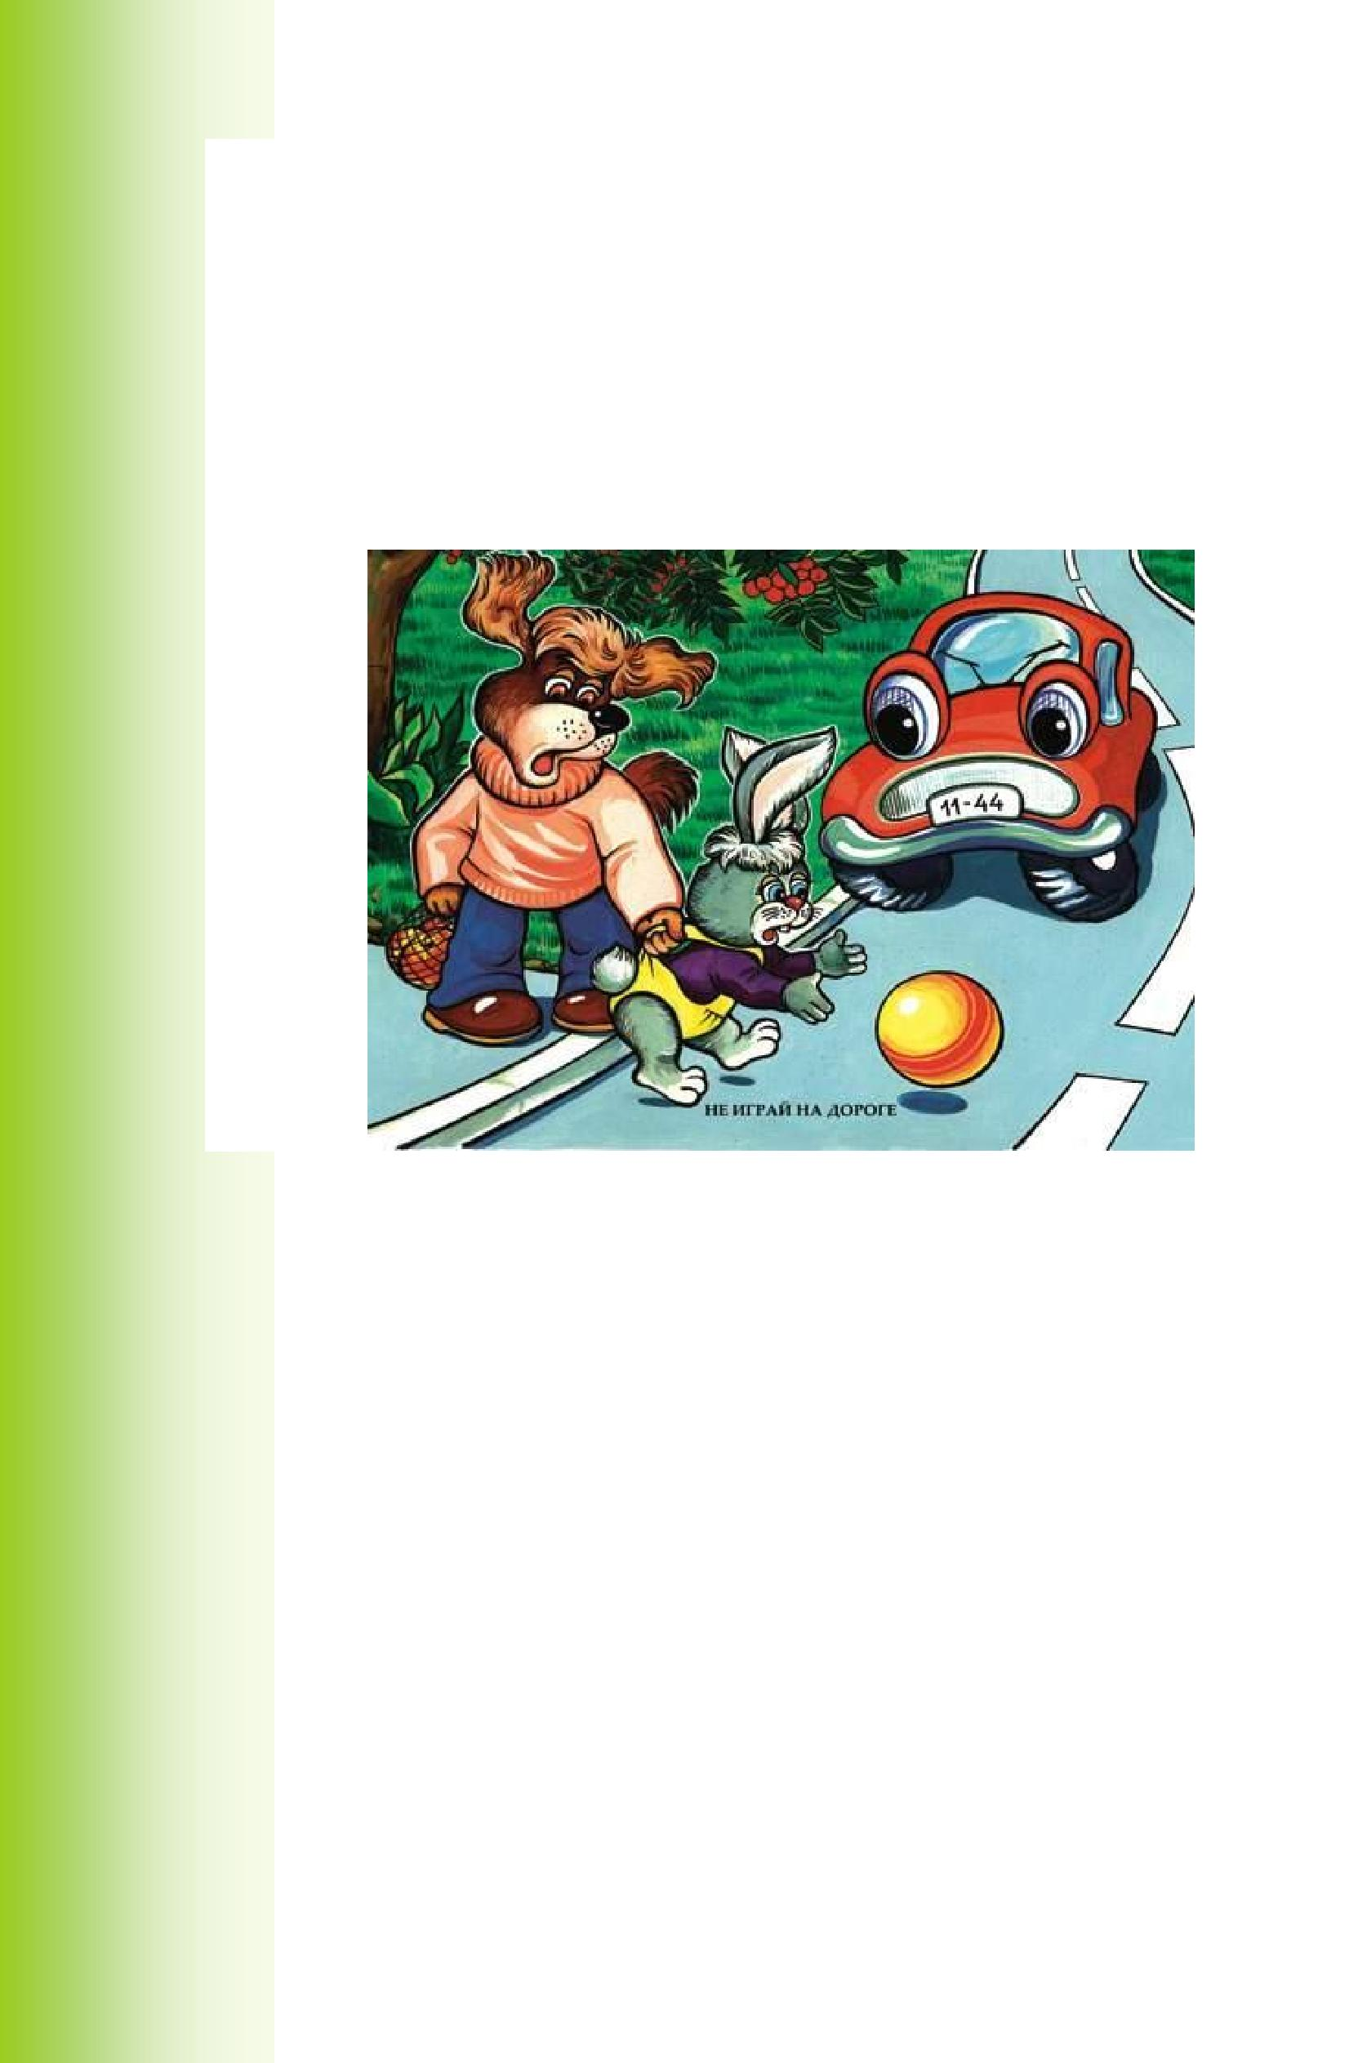

Занятие № 7

Учитель. На сегодняшнем занятии мы повторим предупредительные сигналы водителей и поговорим об оборудовании автомобилей и мотоциклов специальными сигналами. Ответьте на вопросы: с помощью чего водитель информирует окружающих о своих маневрах?

Учащийся. С помощью указателей поворотов. Учитель. А что это такое?

Учащийся. Это фонари белого,красного или оранжевого цветов. Учитель-Где они устанавливаются?

Учащийся.Спереди и сзади автомобиля Учитель.Как они действуют?

Учащийся. С какой стороны они загораются,в ту сторону и поворачиваетмашина.

Учитель. Хорошо.А как водитель подает сигнал торможения? Учащийся. Сзади автомобиля загораются два красных фонаря—стоп-

сигнал.

Учитель. Современные мотоциклы тоже оборудуются световымиуказателями поворота. А как быть водителям, у которых сигналы поворота неисправны или отсутствуют, например на велосипеде?

Учащийся.Им надо подать сигналы поворота рукой. Учитель. Как велосипедист покажет поворот направо? Учащийся. Он вытянет в сторону правую руку.

Учитель. А водитель?Его жест в кабине будет незаметен. Учащийся.Ему надо согнуть левую руку в локте под прямым углом

вверх.

Учитель. Как подает сигнал торможения велосипедист? Учащийся. Поднятой вверх левой рукой.

Учитель. Покажите все предупредительные сигналы,подаваемые рукой.

(Учащиеся показывают сигналы поворота направо и налево, торможения.)

.Ребята, на улицах и дорогах мы видим машины, предназначенные для выполнения специальных работ. В общем потоке транспорта их легко отличить от других. Скажите, .как?

Учащийся. По особой окраске.

Учитель. Что это за машины?(Показывает рисунок.)

Учащийся. Пожарная, «скорой помощи»,милицейская. Учитель. Чем еще оборудуются эти машины? Учащийся. Сиреной,маячком.

Учитель. Верно.Автомобили и мотоциклы специального назначенияоборудуются специальными сигналами. Вот, например, пожарная машина. Ее приближение видно и слышно издалека. Мы видим мигающий свет синего маячка на крыше и слышим громкий звук сирены. Так же

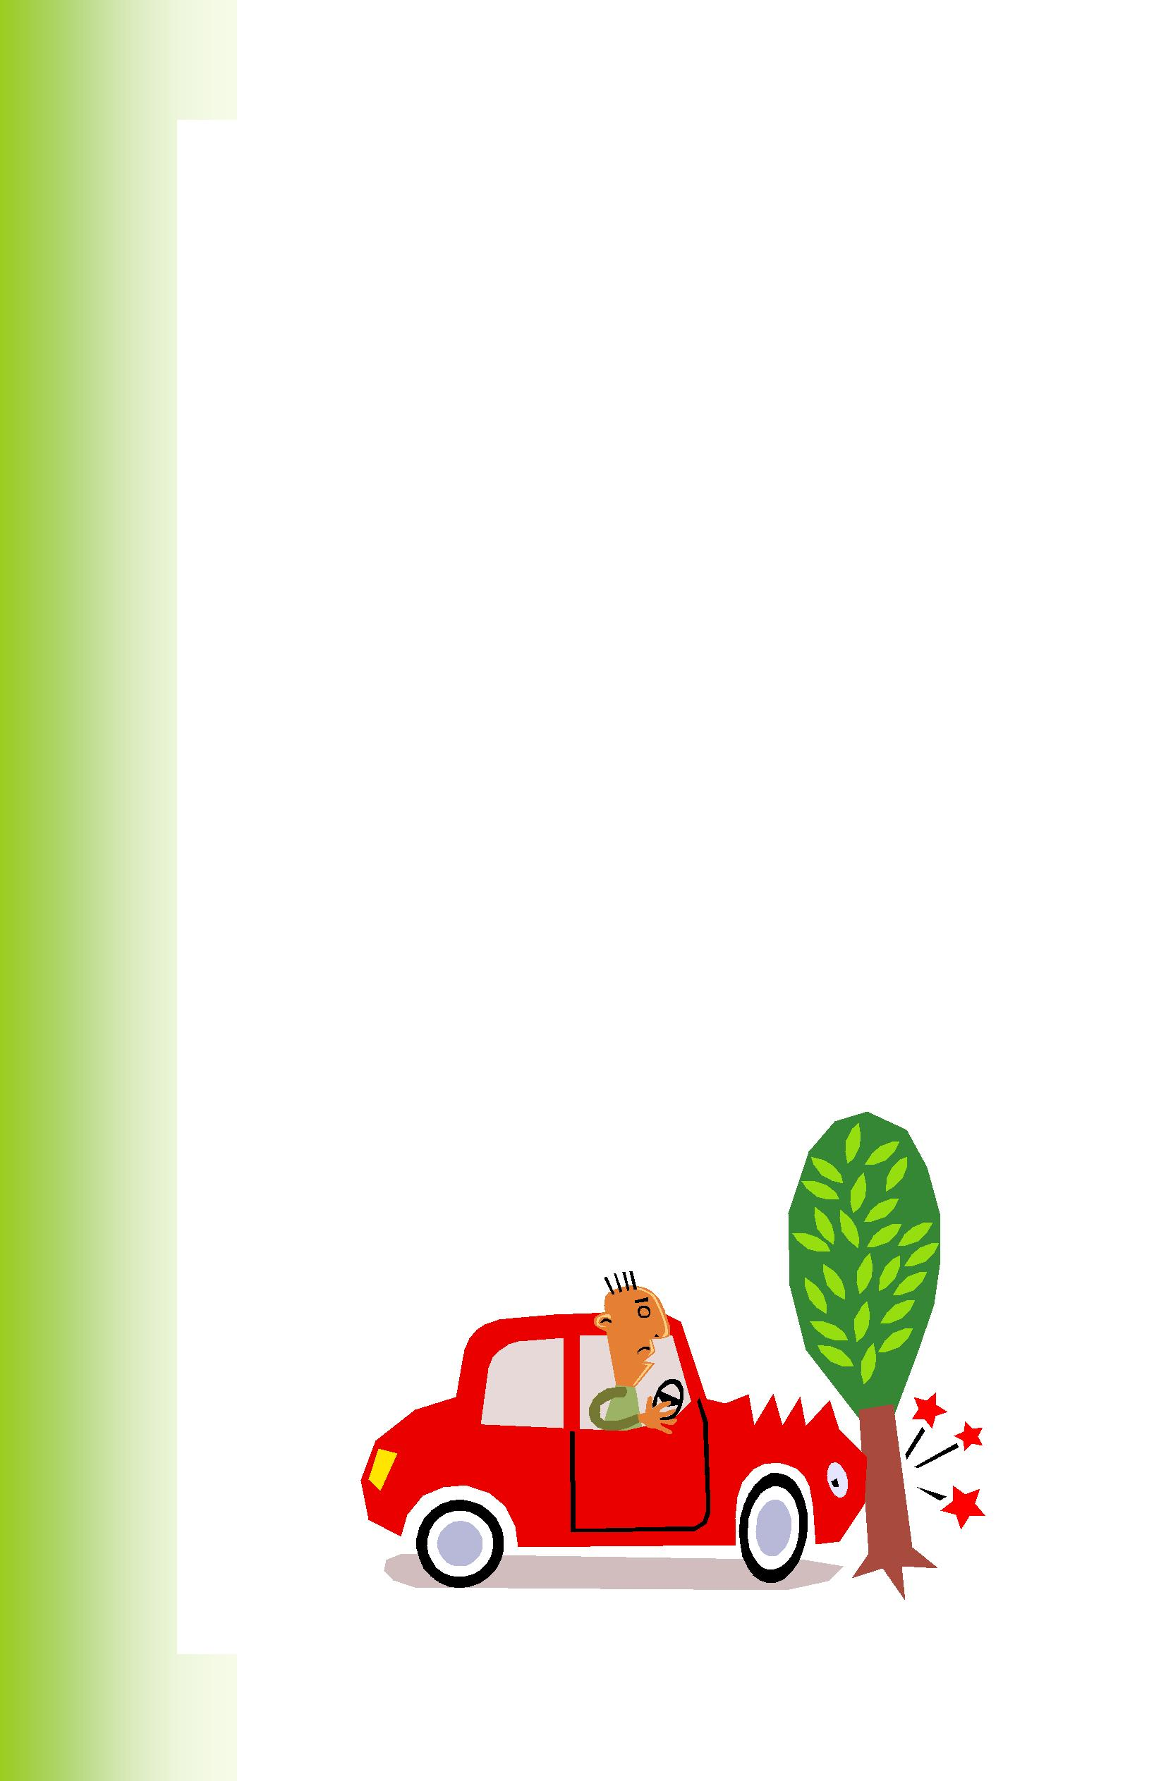
оборудована машина «скорой помощи». Кроме того, ее можно опознать по большим цифрам «03» на кузове. Это телефон вызова к больному. Милицейские машины окрашивают, как правило, в синий и желтый цвета. Они оборудуются сиреной, громкоговорящей установкой (ГУ), маячками. На милицейских автомобилях могут устанавливаться маячки синего, красного и зеленого цветов.

При выполнении оперативного задания водители специальных автомобилей включают сирену и маячки. Колонну автобусов, важный или опасный груз сопровождают головная машина с красным и замыкающая машина с зеленым маячком. При приближении машины с красным маячком водители обязаны остановиться и возобновить движение лишь после того, как пройдет машина с зеленым маячком.

Оперативные машины с включенным маячком или сиреной могут отступать от правил дорожного движения. Например, превышать скорость, проезжать на красный сигнал светофора и т.п. Поэтому водители других машин должны уступить им дорогу. Пешеходы, услышав сирену или увидев маячок, должны освободить проезжую часть дороги и не начинать переход, пока не проедет спецмашина или колонна в ее сопровождении.

Теперь ответьте на мои вопросы:

- Расскажите, какие автомобили оборудуют сиреной.синим и красным мигающим маячком?
- Зачемнужныэтисигналы?

- Могут ли двигаться с повышенной скоростью автомобили, выполняющие оперативные задания?

- Как надо вести себя на улице, когда услышишь специальный звуковой сигнал (сирену)?

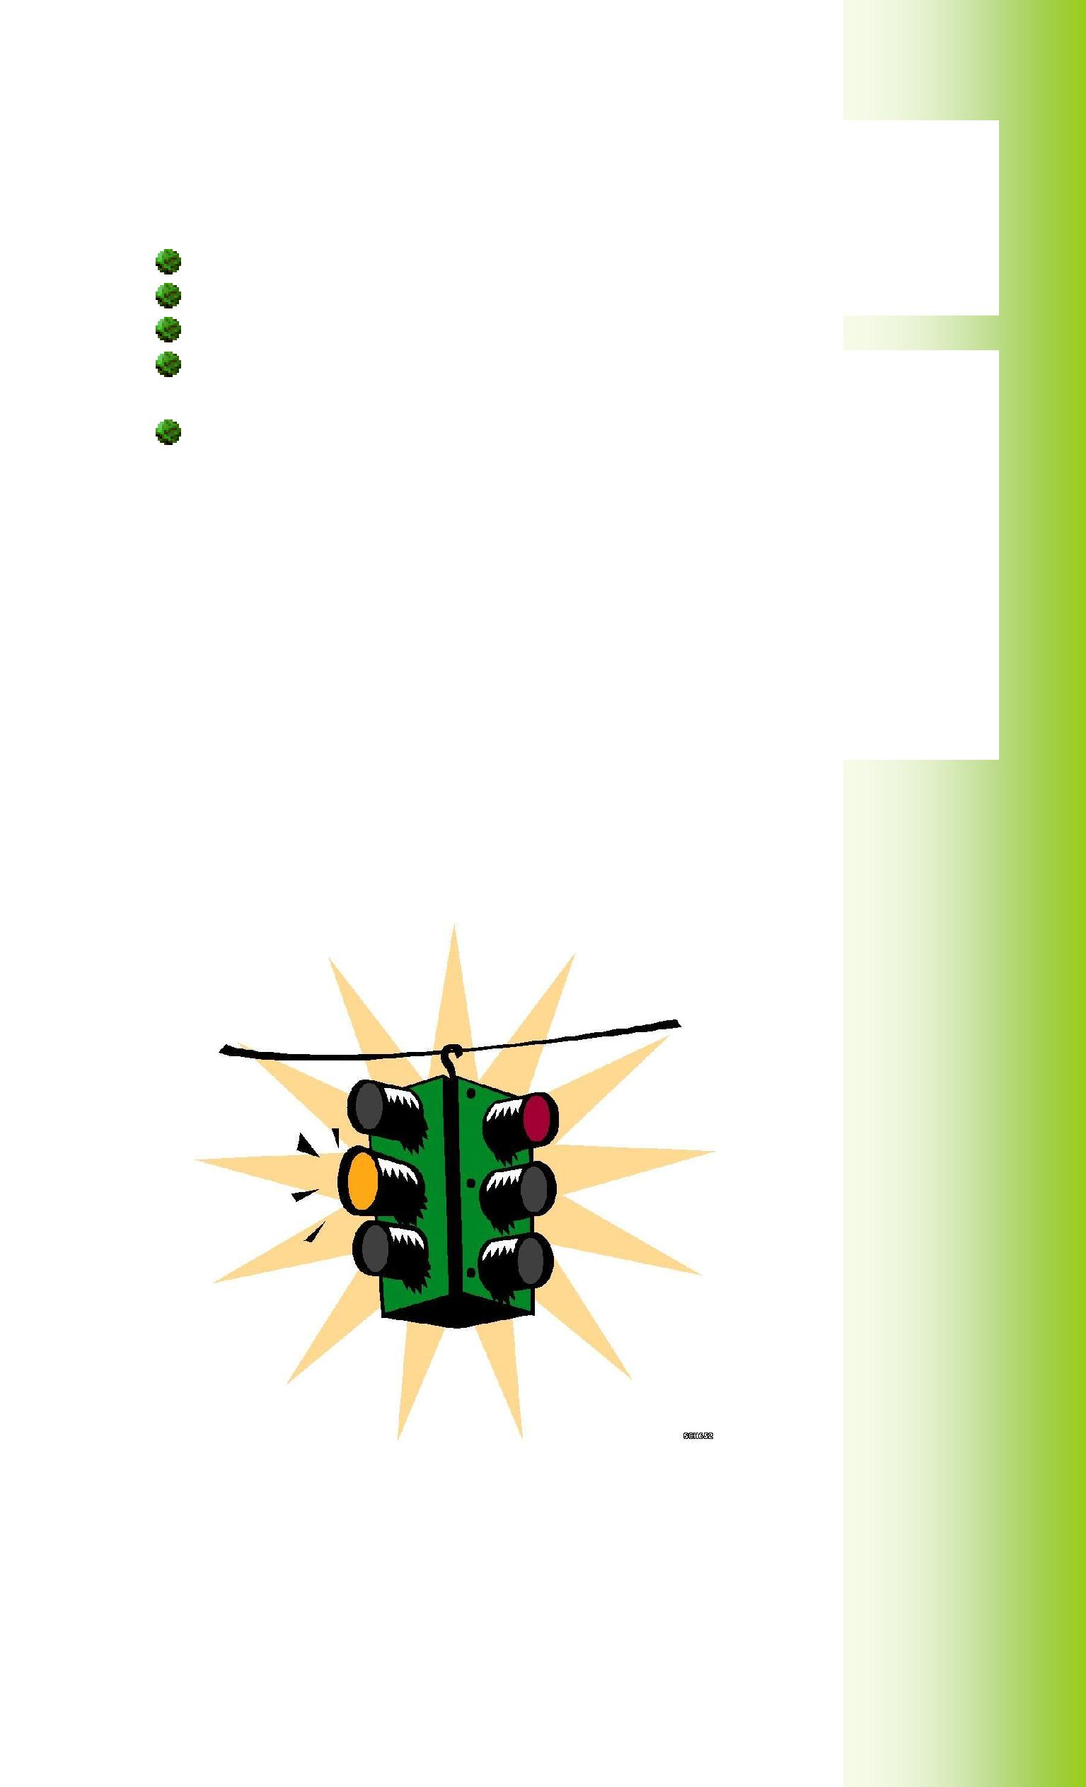
Итоговая беседа

В итоговое занятие можно включить следующие виды работ:

просмотр и обсуждение кинофильма; настольные игры по безопасности движения; викторину по безопасности движения;

практическое занятие на специально размеченной площадке (или в автогородке); экскурсию по селу.

При проведении итогового занятия следует обратить внимание учащихся

наследующиевопросы:
1. | Правила движения пешеходов по тротуарам (обочинам). | -
2. | Правиладвижениягруппучащихся.
3. | Правилапереходапроезжейчасти.

4: Подачаводителямипредупредительныхсигналов.
- Виды транспорта, транспорт специального назначения.
- Дорожные знаки и их группы. Названияотдельныхзнаков.

- Сигналы для регулирования дорожного движения; сигналы транспортного и пешеходного светофоров, жесты регулировщика.

Инструкции и памятки по правилам дорожного движения
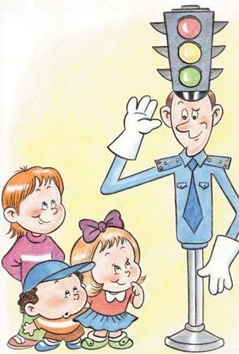

Методические разработки по правилам дорожного движения
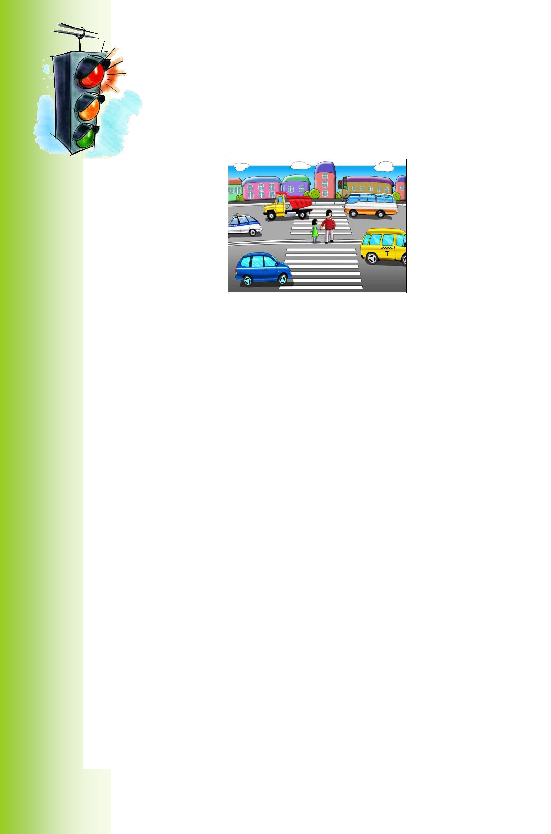
Беседа с родителями:
«Бег через дорогу – враг. Особенно зимой»

Дети упорно бегают через проезжую часть. Почему? Самый распространенный ответ: «Так быстрее!». Вдумаемся. Все же малыш опасается дороги, места, где проезжают автомобили, и хочет его быстрее преодолеть. Так сказать, «ошибка с благими намерениями». Причем зачастую виноваты в появлении этой ошибки мы, взрослые, поторапливая ребенка: «Чего ты копаешься? Быстрее!».

Привычное состояние детей — двигаться, бегать. Тем более, рядом со взрослыми. У ребенка шаг короче — он едва поспевает за мамой или папой. Так вырабатывается прочнейшая привычка! Сколько сотен километров пробежал уже ваш ребенок в доме? Возле дома? На прогулках? В принципе, полезная для развития ребенка, на дороге эта привычка — вредна!

Уважаемые родители! Вернувшись домой, задайте вашему ребенку вопрос: «Чем опасен бег через проезжую часть?» Что они вам скажут? Часто дети дают самые странные и неожиданные, нелогичные ответы типа «Водитель может наехать». Это не совсем верно. Ближе к истине «Можно споткнуться (летом), поскользнуться (осенью и зимой) и упасть». Но и это еще не главный ответ. «Можно не заметить машину». Вот это уже — самое главное.

Задайте вашему сыну или дочери следующий вопрос: «Как наблюдает тот, кто бежит через дорогу? Может ли он смотреть по сторонам?» Не может. В этом все дело!

Поэтому-то так важно выработать у детей устойчивый навык ПРИ ПЕРЕХОДЕ ПРОДОЛЖАТЬ НАБЛЮДАТЬ ЗА ДОРОГОЙ В ОБЕ СТОРОНЫ, ВНАЧАЛЕ БОЛЬШЕ НАЛЕВО, ПОТОМ БОЛЬШЕ НАПРАВО.

Не «Вначале посмотри налево. Дойдя до середины — посмотри направо», а именно «Наблюдать в обе стороны»! Ведь улица непрерывно меняется! Стоявшая машина могла поехать, медленно ехавшая — ускорить движение. Следовавшая прямо — неожиданно повернуть. Скрытая за другой

стоявшей машиной или за углом — вынырнуть. Наблюдение надоДУБЛИРОВАТЬ! Как это делать при беге?Никак!

Вот вам и главный ответ: тот, кто бежит, взглядом устремлен вперед и практически не может смотреть по сторонам. Он почти как слепой...

Но этого мало, давайте добираться до донышка.
Что такое, собственно, бег? Чем он отличается от ходьбы?

Когда человек идет, то при каждом шаге есть момент, когда обе ноги находятся на земле одновременно. Польза от перехода ШАГОМ—

устойчивость при движении, МОЖНО СПОКОЙНО ПОВОРАЧИВАТЬ ГОЛОВУ и влево, и вправо столько раз, сколько нужно по обстановке и по ширине улицы. На улице самое главное и самое сложное—наблюдать изамечать.

Знания есть. Понимание — предельное. Но привычка-то «сидит», и прочно. А человек на улице не думает, а привычно действует. И чтобы возвести правильные действия вашего ребенка при переходе улицы в ранг привычки, отработайте с ним — во дворе, в парке, дома — несложное упражнение: переход дороги, наблюдая.

Тренируйте движения поэтапно. Вначале вы показываете ребенку, как нужно действовать: остановиться у края тротуара, посмотреть налево, затем направо и снова налево. Только после этого можно начинать движение, не прекращая наблюдать (с поворотом головы!). До середины проезжей части больше внимания уделяем наблюдению влево, после середины — наблюде-нию вправо. Следующий шаг —• отработка этих действий вдвоем с ребенком: доведение этих действий до автоматизма. Заключительный шаг — ребенок переходит «дорогу» самостоятельно, закрепляя полученные навыки.

Зимой бег через дорогу опасен вдвойне! Снежный накат,гололед,

даже просто мокрый асфальт, политый или посыпанный противогололедными реагентами, многократно увеличивают тормозной путь. Остановить движущуюся машину становится в десятки раз сложнее! От резкого торможения автомобиль может занести или он пойдет юзом (когда колеса блокируются, и он становится неуправляемым). И тогда траектория его движения становится и вовсе непредсказуемой.

Значит, только спокойный переход, только шагом, только предельное внимание дороге и движению на ней! Натренированная до автоматизма привычка поможет вашему ребенку безопасно перейти дорогу одному, с приятелем, с коньками или лыжами в руках. Она просто станет его охранной грамотой на дороге.

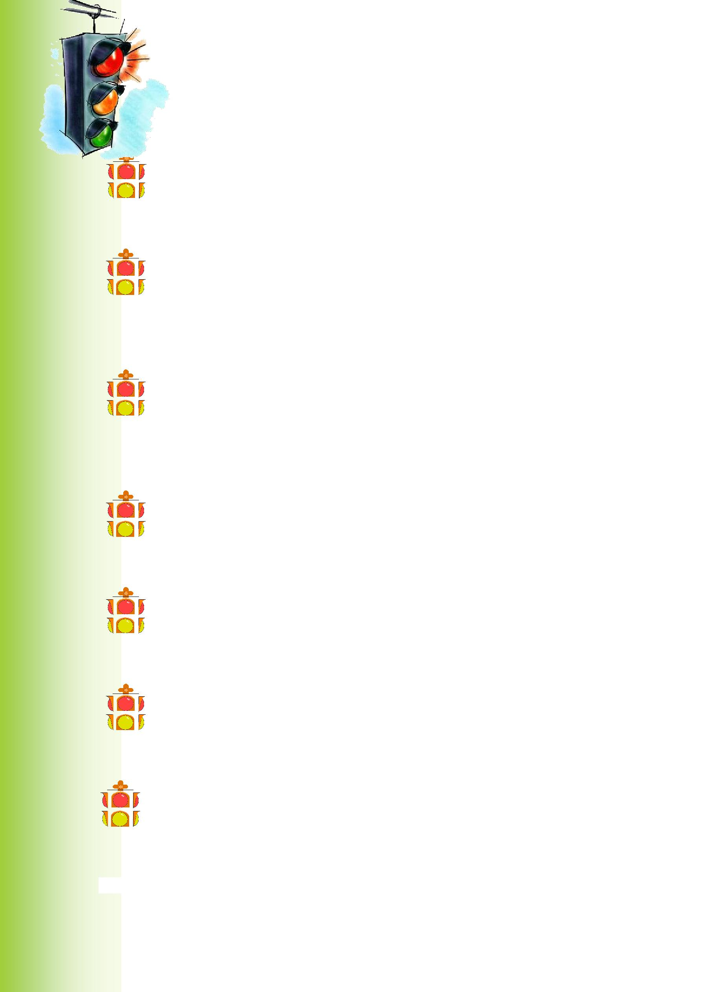
Памятка юного пешехода

Выйдя на улицу, юный пешеход должен вежливо передвигаться только по тротуару или обочине!

Переходить проезжую часть юный пешеход должен только на разрешающий сигнал светофора, по пешеходному переходу или на перекрестах!

Юный пешеход не должен выходить на проезжую часть из-за стоящего транспорта, деревьев, не осмотрев предварительно улицу!

Юному пешеходу запрещается перебегать проезжую часть перед близко движущимся транспортом!

Юный пешеход обязан предостеречь своих товарищей от нарушения правил дорожного движения!

Юный пешеход обязан помочь людям пожилого возраста при переходе проезжей части!

Юный пешеход всегда должен соблюдать требования правил дорожного движения!

Памятка «Как выйти на улицу». Особенности безопасного поведения в зимний период

Перед окончанием урока нелишне будет напомнить детям о правилах безопасного поведения на улицах, сделав акцент на специфические «зимние» опасности, связанные, прежде всего с плохими погодными условиями.

Дети редко акцентируют внимание на этих особенностях, поэтому обычного занятия-«минутки», построенного по принципу «вопрос — ответ», недостаточно. Необходимо объяснение, почему на зимней дороге необходимо повышенное внимание.- Итак, объясняем!

Главное правило поведения на дороге зимой — удвоенное внимание и повышенная осторожность!

Зимой день короче. Темнеет рано и очень быстро. В сумерках и в темноте значительно ухудшается видимость. В темноте легко ошибиться в определении расстояния как до едущего автомобиля, так и до неподвижных предметов. Часто близкие предметы кажутся далекими, а далекие — близкими. Случаются зрительные обманы: неподвижный предмет можно принять за движущийся, и наоборот. Поэтому в сумерках и темноте будьте особенно внимательны. Переходите только по подземным, надземным или регулируемым переводам. А в случае их отсутствия — при переходе увеличьте безопасное расстояние до автомобиля.

В снегопады заметно ухудшается видимость, появляются заносы, ограничивается и затрудняется движение пешеходов и транспорта. Снег залепляет глаза пешеходам и мешает обзору дороги. Для водителя видимость на дороге тоже ухудшается.

В городах улицы посыпают специальными химикатами, чтобы не образовывался снежный накат. В результате даже в умеренный мороз проезжая часть может быть покрыта снежно-водяной кашей, которую в виде взвеси поднимают в воздух колеса проезжающего транспорта. Взвесь оседает на ветровых стеклах автомобилей, мешая водителям следить за дорожной обстановкой. В такой ситуации водителю еще сложнее заметить пешехода!

Яркое солнце, как ни странно, тоже помеха. Яркое солнце и белый снег создают эффект бликов, человек как бы «ослепляется». Поэтому нужно быть крайне внимательным.

В снежный накат или гололед повышается вероятность «юза», заноса автомобиля, и, самое главное — непредсказуемо удли-няется тормозной путь. Поэтому обычное (летнее) безопасное для перехода расстояние до машины нужно увеличить в несколько раз.

В оттепель на улице появляются коварные лужи, под которыми скрывается лед. Дорога становится очень скользкой! Поэтому при переходе через проезжую часть лучше подождать, пока не будет проезжающих машин. Ни в коем случае не бежать через проезжую часть, даже на переходе! Переходить только шагом и быть внимательным.

Количество мест закрытого обзора зимой становится больше. Мешают увидеть приближающийся транспорт:
сугробы на обочине;

сужение дороги из-за неубранного снега: стоящая заснеженная машина.

Значит, нужно быть крайне внимательным, вначале обязательно остановиться и, только убедившись в том, что поблизости нет транспорта, переходить проезжую часть.

Теплая зимняя одежда мешает свободно двигаться, сковывает движения. Поскользнувшись, в такой одежде сложнее удержать равновесие. Крометою, капюшоны, мохнатые воротники и зимние шапки также мешают обзору.

Не стой рядом с буксующей машиной! Не пытайся ее толкать! Из-под колес могут вылететь куски льда и камни. А главное — машина может неожиданно вырваться из снежного плена и рвануть в любую сторону.

Памятка Правила поведения детей во время каникул

1. Наиболее опасные места для жизни детей в населенном пункте и вблизи него:
скоростная автодорога;

переходы на автодорогах; наиболее опасные места перехода улиц, где нет указателей перехода.

2.Правила, которыми должны руководствоваться учащиеся:

выходя из подъезда на улицу, будь внимателен и осторожен;

необходимо пользоваться тротуарами и местами, отведенными для игр и спортивных занятий;

нельзя устраивать катание - соревнование на велосипедах по проезжей части дороги; в случае необходимости поездки на автобусе, дороги

переходить только в указанном месте. Автобус ждать в установленных местах, на остановках.

Помните: автобус нельзя обходить ни сзади, ни спереди, нужно дождаться, пока он отъедет от остановки, после этого переходить дорогу; кататься на роликах можно только во дворе.

З.К незнакомым лицам в машины не садится и не вступать с ними в общение.

4.В случае каких-либо опасностей обратиться за помощью к взрослому или позвонить по телефону первой помощи:

«02»- милиция «03»- скорая помощь.

Памятка для классного руководителя. Необходимо учить!

Жди, пока автобус или другое транспортное средство отъедет на безопасное расстояние, или переходи дорогу в другом месте, где она просматривается в обе стороны.

Прежде чем перейти дорогу - остановись, посмотри налево и направо, потом еще раз налево, и, убедившись в безопасности, переходи дорогу, постоянно регулируя ситуацию.

Красный сигнал светофора - запрещается переходить дорогу, так как с другой стороны горит зеленый свет для машин. Желтый - знак внимания, предупреждающий о смене сигнала светофора. Для пешехода желтый сигнал также является запрещающим, так как на желтый сигнал машинам разрешено закончить проезд перекрестка. Зеленый сигнал разрешает движение, но, прежде чем выйти на проезжую часть дороги, необходимо убедиться в том, что все машины остановились. Желтый мигающий сигнал светофора информирует о том, что перекресток нерегулируемый. Поэтому, прежде чем перейти дорогу, убедитесь в собственной безопасности.

Необходимо рассчитать переход так, чтобы не останавливаться на середине дороги. Но если уже попал в такую ситуацию, то стой на середине дороги, на осевой линии, разделяющей транспортные потоки противоположных направлений, или на «направляющем островке», и не делай шаг - ни вперед, ни назад, не оценив ситуацию, чтобы водитель успел принять решение, как лучше вас объехать.

Выходя из подъезда, уже будь внимателен и осторожен. Играй подальше от дороги, там, где нет машин.

Не используйте для показа старые знаки на желтом фоне.

Не путайте группы знаков, правильно называйте дорожные знаки и информацию, которую несет в себе тот или иной дорожный знак.

Например, часто путают значение знаков 1.20 и 5.16.1. Они оба имеют одинаковое название «Пешеходный переход», но знак 1.20. (треугольный с красной каймой) относится к группе предупреждающих знаков и предупреждает водителя, что впереди - знак 5.16.1.и пешеходный переход. А знак 5.16.1. (квадратный синий), имеющий то же название, относится к группе информационно-указательных и указывает пешеходам, что через дорогу необходимо переходить именно здесь.

Необходимо начинать обучение детей со знаков, актуальных для юных участников дорожного движения. В первую очередь дети должны знать значение знаков: «Пешеходный переход» (подземный и надземный), «Движение пешеходов запрещено», «Пешеходная дорожка», «Дети», «Движение на велосипедах запрещено», «Движение на велосипедах запрещено», «Пересечение с велосипедной дорожкой», «Велосипедная дорожка».

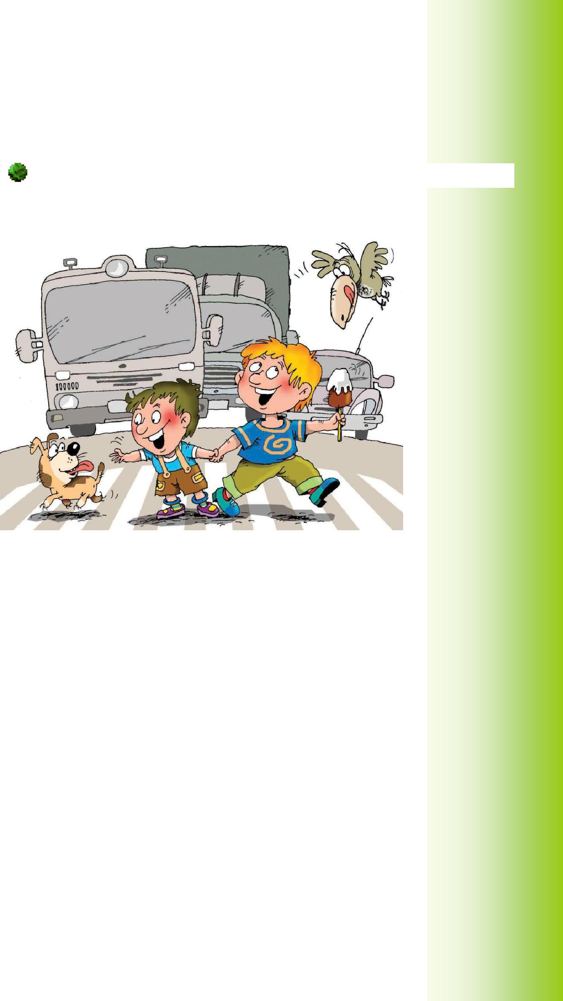
Дорожный знак «Дети» вовсе не предусматривает переход через дорогу именно в месте его установки, а лишь информирует водителя о том, что на дороге могут неожиданно появиться дети, так как рядом школа, детский сад или другое учреждение, и возможно неожиданное появление детей на дороге.

